南宁轨道数智科技有限公司
新自营项目移动咖啡车采购项目

比选文件

比选发起人：南宁轨道数智科技有限公司
2024年12月

目 录

第一章 比选须知 - 1 -
一、总则 - 3 -
二、比选文件 - 3 -
三、申请比选报价说明 - 4 -
四、比选申请文件的编制 - 4 -
五、比选申请文件的递交 - 7 -
六、评比 - 7 -
七、授予合同 - 11 -
第二章 合同条款 - 12 -
第三章 比选申请文件（格式） - 25 -
一、资格审查章节目录 - 26 -
二、技术部分材料目录 - 35 -
三、商务部分材料目录 - 43 -
四、 咖啡车需求明细 - 44 -
第四章 评比办法 - 75 -
第五章 中选标准 - 79 -

第一章 比选须知

比选须知前附表
序号 | 项目分类 | 内容规定
1 | 项目名称 | 南宁轨道数智科技有限公司新自营项目移动咖啡车采购项目
2 | 项目范围 | 南宁轨道数智科技有限公司新自营项目移动咖啡车采购
3 | 项目内容 | 服务内容包括：按采购方要求完成移动咖啡车设计、定制以及制作、异地物流运输服务。
4 | 资金来源 | 企业自筹资金
5 | 计费方式 | 货款采用总价包干，费用不予调整。
6 | 上限控制价 | 货款含税上限价：人民币贰拾叁万伍仟元整（¥235000元）。
7 | 报价方式 | 比选申请人必须对比选项目内容中所有工作内容作完整唯一的报价
8 | 合同期限 | 验收通过后质保期壹年（具体时间以合同签订时间为准）
9 | 比选申请人资格要求 | 1.经司法行政部门依法批准成立2年或以上  2.最近3年内没有受到行政处罚或行业处分。  3.未被国家、广西壮族自治区、南宁市相关行政主管部门通报停止投标活动，无犯罪行贿记录。  4.具有良好的商业信誉和健全的财务会计制度，具备较强的风险承受能力。  5.有依法缴纳税收和社会保障资金的良好记录。  6.本次比选不接受联合体报价。
10 | 获取比选文件的时间、地点、方式及比选文件售价 | 时间：自公告发布之日起。  地点：南宁轨道数智科技有限公司官网。  方式：本项目实行网上发布电子版比选文件，凡有意参与的潜在比选申请人，请登录南宁轨道数智科技有限公司（https://www.nnsmk.com/）的新闻中心中最新公告处下载比选文件。如需领取纸质版比选文件请前往南宁市青秀区凤岭北路111号国际旅游中心C座19楼南宁轨道数智科技有限公司综合部领取。售价：比选文件不收取费用。
11 | 比选有效期 | 90天（比选有效期是指为保证比选发起人有足够的时间完成评审和与中选人签订合同而在一定时间内保持有效的期限。比选有效期从比选申请文件递交截止之日算起。）
12 | 比选申请文件份数 | 纸质版一式伍份，其中正本壹份、副本肆份（中选后提交扫描件电子版）
13 | 比选申请文件递交地址 | 现场递交地点：南宁市青秀区凤岭北路111号国际旅游中心C座19楼南宁轨道数智科技有限公司综合部  邮寄递交地址：南宁市青秀区凤岭北路111号国际旅游中心C座19楼南宁轨道数智科技有限公司综合部
14 | 比选申请文件递交时间 | 截止日期：2024年12月19日 上午9:30前  现场递交时间：2024年12月19日 上午9:30前
15 | 比选时间、地点 | 时间：2024年12月19日 上午9:30  地点：南宁市青秀区凤岭北路111号国际旅游中心C座19楼南宁轨道数智科技有限公司会议室
16 | 评比办法 | 综合评分办法（详见第四章）
17 | 中选通知 | 比选人根据评比委员会的评比结果在比选有效期内向中选的比选申请人发出中选通知书。  比选人无义务向未中选的比选申请人解释未中选原因和退还其比选文件。
18 | 联系方式 | 黄先生 0771-2277888-1506，18172305698
19 | 其他事项 | 中选单位如放弃中选资格，则比选发起人有权将其列入不良行为记录名单，三年内禁止其参加比选发起人的任何采购活动。

一、总则

1.项目比选说明
1.1 项目比选的说明见比选须知前附表（以下称“比选须知前附表”）第1项～第19项所述。
1.2 上述项目按照国家有关的法律、法规作为依据，并按照南宁市政府现行有关规定执行，南宁轨道数智科技有限公司现通过公开比选来择优选定服务单位。
2.工作内容
为南宁轨道数智科技有限公司提供移动咖啡车设计、定制以及制作、异地物流运输服务。
3.资金来源
资金来源见前附表第4项所述。
4.比选申请人资格要求
比选申请人必须具有前附表第9项相应的资质及要求。
5.申请比选费用
比选申请人应承担其编制文件与递交文件所涉及的一切费用。不管评比结果如何，比选人对上述费用不负任何责任。

二、比选文件

6.比选文件的组成
6.1比选文件包括比选须知前附表、比选须知、合同条款（格式）、比选申请文件格式、评比办法。
6.2比选申请人应认真审阅比选文件中所有的比选文件内容要求。如果比选申请人的比选申请文件不能符合比选文件的要求，责任由比选申请人负责。实质上不响应比选文件要求的比选申请文件将被拒绝。
7.比选文件的解释
7.1比选申请人在获取比选文件后，若有问题需要澄清，均应在递交文件截止时间 3个工作日前的正常工作时间内，用当面递交或邮寄书面通知比选人，其他方式为无效。比选人将于递交文件截止时间2天前以书面形式，在比选人官网发布，予以答复。
8.比选文件的修改
8.1 在递交文件截止日期前2天，比选人可以采用补充通知的方式修改比选文件。
8.2 补充通知将以书面形式，在比选人官网发布，补充通知作为比选文件的组成部分，对比选申请人起约束作用。

三、申请比选报价说明

9.申请比选报价
9.1申请比选报价见比选须知前附表第7项所述。

四、比选申请文件的编制

10.比选申请文件编写注意事项
10.1比选申请人应认真阅读比选文件，按照比选文件的要求编制比选申请文件。如果没有按照比选文件要求提交比选申请文件，没有对比选文件提出的实质性要求和条件作出响应，有可能导致该比选申请文件被拒绝。
10.2比选文件提出的实质性要求和条件是指本比选项目所涉及的最低人员配置、价格、服务及其它要求、合同条款等内容。
10.3比选申请人的比选申请文件所有来往函件统一使用中文(特别规定除外)。
10.4比选申请文件中使用的计量单位除比选文件中有特殊规定外，一律使用法定计量单位。
11.比选申请文件的组成
11.1 比选申请文件由资格审查部分、技术部分、商务部分三部分组成，详细要求与部分格式详见第三章。
11.2 比选申请文件应按以下顺序分三个章节进行编制，主要包括下列内容：
11.2.1 资格审查章节主要包括下列内容
（1）诚信声明（原件）；
（2）比选函（原件）；
（3）营业执照；
（4）法人身份证明（复印件加盖公章）；
（5）比选申请文件签署授权委托书（原件）；
（6）授权代表人身份证（复印件加盖单位公章）。
11.2.2 技术章节主要包括下列内容：
（1）产品业绩表；
（2）产品专利材料（如有请提供）；
（3）9001质量管理体系认证（（如有请提供）；
（4）CE安全合格标志认证（如有请提供）；
（5）生产周期承诺书；
（6）服务方案。
11.2.3 商务章节主要包括下列内容：
（1）报价表；
11.3 比选申请人需按照比选人提供的比选申请文件格式和顺序另行编制比选申请文件，但表格可以按同样格式扩展。
12.比选有效期
12.1 比选申请文件在前附表第14条规定的递交比选申请文件日期之后的90天内有效。
13.比选保证金
13.1本次比选不需要缴纳申请比选保证金。
14.比选答疑
14.1比选申请人提出的与比选有关的任何问题均应在递交文件截止时间3个工作日前的正常工作时间内，用当面递交或邮寄书面通知比选人，其他方式为无效。比选人将以书面形式通过“比选补遗文件”的形式予以答复。
14.2比选补遗文件包括所有问题和答复，比选人将于递交文件截止时间2天前以书面形式,在比选人官网发布，予以答复。
15.比选申请文件的份数和签署
15.1比选申请人按比选文件规定，编制壹份比选申请文件“正本”和肆份比选申请文件“副本”，并标明“比选申请文件正本”和“比选申请文件副本”。比选申请文件正本和副本如有不一致之处，以正本为准。
15.2比选申请文件正本与副本均应使用不能擦去的黑色墨水打印或书写，装订成册，由比选申请人负责人或授权委托代理人亲自签署或加盖印鉴，并加盖比选申请人单位公章。
15.3全套比选申请文件应无涂改和行间插字，除非这些删改是根据比选人指示进行的；或者是比选申请人造成的必须修改的错误，但修改处应由比选申请文件签字人签字证明，否则修改无效。

五、比选申请文件的递交

16.比选申请文件的密封与标志
16.1比选申请文件装订要求：比选申请文件中资格审查部分、技术部分、商务部分分开装订。
16.2比选申请文件密封在一个比选文件密封袋中。
16.3密封袋封口处都应加盖比选申请人公章或粘贴加盖公章的密封条，若密封袋没有加盖公章或破损严重，有可能导致比选申请文件被比选人拒收。
17.递交比选文件截止期
17.1比选申请人应在前附表第14项所述规定的时间，将比选申请文件递交至前附表第13项所述的单位和地址。

六、评比

18.评比委员会
18.1本项目的评比委员会由5名评委组成。
18.2评比委员会成员独立、客观、公正地履行职责，遵守职业道德，对所提出的评比意见承担个人责任；评比委员会成员应对整个评比活动保密。
18.3评比委员会成员不得在比选期间私下接触参加比选的参选人员，不得接受参选人或相关人员的任何馈赠，不得参加参选人以任何形式组织的宴请、娱乐、旅游等活动，不得透露与评比工作有关的内容情况。比选人应当对参选人报送的文件内容保密，比选人及参与者不得泄露。如果参加竞争的参选人试图采用不正当手段对评委施加影响，取消其比选资格。
18.4严禁任何单位或个人以任何形式操纵、干预评比过程和评比结果。
19.评比
19.1比选人将于前附表第13、14项规定的时间、地点递交比选材料，参加评比的比选申请人负责人或授权委托代理人应签名报到，并携带有效证明材料前往，以证实其身份。如比选申请人负责人或授权代理人未能在前附表第13、14项所述的时间、地点递交材料并证明其身份，将视同其放弃本次评比机会。
19.2评比会议程序：
19.2.1由主持人宣布评比会议开始，评比委员会确认文件是否密封。
19.2.2评比委员会审查比选申请文件的资格审查部分，并进行评审。
19.2.3由主持人当众宣布审查结果，并宣读有效的比选申请人名称以及比选人认为需要的其他内容。
19.2.4评比委员会审查已通过资格审查的比选申请文件的技术部分进行综合评审。
19.2.5评比委员会审查已通过资格审查的比选申请文件的商务部分进行评审。
19.2.6在评比过程中，评比委员、记录人等有关人员在比选记录表上签字确认，主持人宣读比选结果。
19.2.7评比结束
20.评比工作相关要求
20.1本次比选的工作由评比委员会负责。
20.2出现下列特殊情况之一，本次比选无效，本公司将重新组织比选：
20.2.1在比选申请文件递交截止时间到达时提交比选申请文件的比选申请人少于3家的；
20.2.2比选申请文件有效的比选申请人仅有2家，且评委认为没有竞争力的；
20.2.3有效比选申请文件只有1家或0家的；
20.3评比过程的保密性。评比委员会成员、有关工作人员及其他知情人不得透露对比选申请文件的评比和比较、中选候选人的推荐情况以及与比选有关的其他情况。
20.4比选申请人在评比过程中所进行的力图影响评比公正性的活动，可能导致其中选无效。
20.5比选申请文件的澄清或说明
20.5.1评比时评比委员会将以书面形式要求比选申请人就其比选申请文件中含义不明确、同类问题表述不一致或有明显文字错误等的内容予以澄清或说明。
20.5.2比选申请人对要求澄清或说明的内容应在评比委员会规定的时间内以书面形式予以澄清，该澄清或说明函应有比选申请人负责人或其委托代理人的签名。
20.5.3比选申请人的澄清或说明函作为比选申请文件的组成部分。
20.5.4比选申请人对比选申请文件的澄清或说明不得超出比选申请文件的范围或改变投标的实质内容。
21.比选申请文件评比相关要求
21.1比选申请人资格审查
只有通过资格审查才能进入下一步的评比，资格审查资料有任何一项不合格者其资格审查视为不通过。
21.2比选申请人或其比选文件有下列情况之一者，其比选申请文件将视为无效或作废处理：
（1）比选申请文件未按照规定的要求装订、密封和标记的；
（2）本须知第11条规定的比选申请文件有关内容未按本须知第15条规定加盖比选申请人公章、未经比选申请人负责人或其委托代理人签字或盖章的；
（3）不按本须知第11条内容提供资料的；逾期递交比选申请文件的；
（4）比选申请文件内容不真实的；
（5）比选申请文件实质上没有响应比选文件的要求的；（包括以下内容：比选项目所涉及的人员配置、业绩、价格、服务内容、合同条款等）
（6）比选申请人报价超过上控价的，
（7）比选申请人不符合前附表第9条所述资格要求。
21.2评比细则
详见第四章。
21.3确定中选人
评比委员会将按照综合得分由低到高进行排序，得分最高的排名第一（当综合得分相同时，按报价由低到高顺序排列；综合得分且报价相同的，按照技术部分得分由高到低顺序排列，如意见不一致时，以记名方式投票并按照多数评审意见确定）。如排名第一的比选候选人放弃中选、因不可抗力不能履行合同或者被查实存在影响比选结果的违法行为等情形，不符合比选条件的，比选发起人可以按照评比委员会提出的中选候选人名单排序依次确定经公示的其他中选候选人为中选人，也可以重新比选。
22.评比结果公示
22.1在评比结束后，比选人将在南宁轨道数智科技有限公司（https://www.nnsmk.com/）的新闻中心中最新公告处的公示评比结果。
22.2比选申请人如对评比结果有异议，在评比结果公示三日内，可以书面形式向比选人提出质疑。比选人应当在收到比选申请人的书面质疑后五个工作日内做出答复，但答复的内容不得涉及商业秘密。

七、授予合同

23.中选通知书
23.1比选人将向中选人发出中选通知书。
23.2比选人无义务向落选的比选申请人解释落选原因和退还比选申请文件。
23.3中选通知书作为合同的组成部分。
24.合同的签署
24.1中选人应按中选通知书中的相关要求，由中选人负责人或授权代表前往比选人处与比选人进行签订合同。
24.2中选人如放弃中选资格，则比选人有权将其列入不良行为记录名单、三年内禁止其参加比选人发起的任何采购活动。
24.3中选人被废除中选资格后，比选人有权按比选结果排名顺延中选人。

第二章 合同条款

合同编号：

南宁轨道数智科技有限公司
新自营项目移动咖啡车采购合同书

甲方（采购方）：南宁轨道数智科技有限公司
统一社会信用代码：91450100068868391G
联系地址：南宁市青秀区凤岭北路111号南宁国际旅游中心3号楼19层
联系方式：0771-2277888

乙方（供货方）：
统一社会信用代码：
联系地址：
联系方式：

根据《中华人民共和国民法典》及其他有关法律、法规，经双方经友好协商，本着平等互利的原则，就乙方向甲方供货相关事宜达成一致，共同确认并签订以下合同。
1.合同标的及质量标准
产品名称 | 规格型号 | 单价（元） | 数量 | 总价（含税） | 备注

1.1.产品的质量标准按照国家标准、行业标准或制造厂家企业标准确定，上述标准不一致的，以严格的标准为准。没有国家标准、行业标准和企业标准的，按照通常标准或者符合合同目的的特定标准确定，甲方有技术要求的按甲方技术标准的要求执行。
1.2.乙方向甲方提供的产品应当符合本合同约定的要求及《产品质量法》的有关规定并且应当是全新的、未使用过的、原厂生产的合格产品。
1.3 乙方需根据甲方的需求设计、生产相应的产品，经乙方设计、生产、安装调试完毕的产品，应当满足甲方需求，能够正常运转，具体需求规格等参数详见附件1。
2.合同价款及付款方式
2.1.本合同总价款：人民币（大写） （￥ 元）。该合同总价款包括但不限于成本、利润、供货周期内的价格波动、税金、验收、保险、运输、安装指导等乙方完成本合同内容甲方应支付的全部费用。
2.2乙方将在合同签订后3个工作日内向甲方开具合同总金额的30%增值税专用发票，即人民币（大写） （￥ 元），甲方收到发票后的5个工作日内向乙方支付与发票等额的费用，乙方收款后即开展生产业务。
2.3.移动咖啡车生产完工，由乙方负责运输到甲方指定交货地点后，并指导甲方完成安装，甲方组织卸货、组装、验收无误后，乙方向甲方开具合同总金额的65%的增值税专用发票，即人民币人民币（大写） （￥ 元），甲方收到发票后的10个工作日内，甲方向乙方支付与发票等额的费用。
2.4.剩余合同总金额的5%，即人民币人民币（大写） （￥ 元）作为履行合同保证金，履行合同保证金将于从验收合格之日起履行满一年，同时乙方无任何违约行为的，甲方在收到乙方等额增值税专用发票7个工作日内一次性付清（无息）；
2.5.乙方收款前须提供符合要求的发票给甲方，否则甲方的付款期限顺延。乙方应当确保发票真实无误且合法有效，如发票出现任何问题由乙方承担责任，赔偿甲方由此遭受的全部损失。
2.6.在本合同履行过程中，甲方增减采购产品数量的，价格按本合同约定价格执行，生产过程中，甲方提出修改或增加物品，需承担相应的费用。
3.产品的运输与交付
3.1.乙方在收到甲方支付的首笔30%货款后 个自然日内完成移动咖啡车生产并提供包括但不限于图片与视频与甲方进行确认生产完成，乙方应完成产品交付并配合完成安装，交货同时向甲方提交产品的质量检测报告、产品合格证书、保修单、使用说明书等随附单证。
3.2.交货地点详见附件2。全部产品从乙方到甲方指定地点所发生运费、保险费、因质量问题引起的维修和更换、其他一切费用由乙方承担，甲方自行安排产品卸车，乙方不提供卸车服务。
3.3.产品运输在未经甲方验收合格前货物毁损、灭失的风险均由乙方承担。
3.4.乙方负责产品的包装，包装应确保货物安全，装卸、运输方便，符合安全、环保、卫生标准要求，由此产生的费用由乙方承担，且包装物不予回收。
4.产品的验收与培训
4.1.乙方应严格执行合同约定的供货周期，保质、保量地完成产品的供货。在每批次合同标的物到达指定地点后，甲、乙双方代表应对产品的数量、包装、规格、品牌、质量、随付单证等清点。
4.2.产品到货验收完毕后，乙方应指导甲方对产品进行安装调试，安装完毕甲、乙双方应派代表到现场按照本合同标准进行检验，验收合格的，双方签署《产品到货验收单》作为结算依据。如一方不能到现场的可电子签署。
4.3.产品经甲方验收合格后若甲方对产品质量有异议但必须通过检测才能判断时，甲方有权委托具有相应资质的检测单位按照国家相关标准进行检测，质量检测合格的检测费用由甲方承担，质量检测不合格的检测费用由乙方承担，乙方应当在5日内更换符合本合同质量要求的合格产品，由此产生的费用由乙方承担，并承担相应违约责任。
4.4乙方负责为甲方提供相应的使用培训，以确保甲方能够正确使用和保养产品。乙方负责向甲方提供详细的维护保养说明，包括日常检查、定期维护故障排除等。
5.质量保修
5.1.本合同产品的保修期为自甲乙双方在《产品到货验收单》上签字确认起 12 个月，在保修期内，货物出现质量问题，乙方应当在甲方通知之日起 工作日内提供维修、解决方案，协助甲方及第三方完成设备维修。
5.2.经过甲方或第三人维修、更换后的产品，乙方继续按本合同约定承担质量保修责任。乙方未及时履行保修义务导致的损失均由乙方承担。
6.知识产权
乙方保证其提供给甲方的服务及工作成果不违反国家及地方的相关法律法规、规定，不会侵犯任何第三方的知识产权或其他权益，但由甲方提供的材料除外。如乙方违反本条约定，由此产生的纠纷由乙方负责解决，并承担所引起的一切后果、责任与损失。
7.违约责任
7.1.若乙方未按本合同约定或甲方发货通知要求的期限交货、安装或完成本合同约定的其他工作的，每逾期一天，乙方应按本合同总价款的万分之五向甲方支付违约金；逾期15天，甲方有权选择单方解除本合同，要求乙方返还已收取的预付款以及支付合同总价款20%违约金。
若甲方未按合同约定付款，由此造成的发货延误由甲方自行承担，逾期付款15天，乙方有权解除合同，甲方已付款项不退，并向乙方支付合同总价款20%违约金。
7.2.经过甲方验收，乙方交付的产品数量、包装、规格、品牌、质量、随附单证等与合同约定不一致的，视为交付不合格，甲方有权采取下列任何一种或多种措施追究乙方违约责任：
（1）拒绝接受不合格产品，要求乙方在25日内无条件更换、补足或修理、重做，由此产生的费用由乙方承担，因此延误交货期的乙方按第7.1条承担相应的违约责任；逾期 15日仍未更换、补足或更换、补足后仍不符合合同约定的，甲方有权选择单方解除本合同或部分解除本合同，乙方应当退还已收取的不合格产品部分的款项；
（2）已经接收的产品要求乙方在5日内无条件退货并退还甲方已支付的全部价款；
（3）无法退货的，乙方应当向甲方支付本合同总金额的10%作为违约金。
7.3.乙方对其交付产品的质量承担保证责任，因产品生产工艺、材料缺陷或安装不当等原因发生质量故障的（人为操作不当造成的不予质保），保修期内，由乙方承担，乙方不承担产品质量以外的其他连带责任。
7.4.乙方应当保证有权销售本合同的所有产品，不会因此侵犯到第三人的所有权、知识产权等一切权利也未对产品设置任何负担，属于第三人拥有知识产权的已经取得第三人合法授权，甲方有权不受限制的使用。若因违反本款约定引起的第三方权利纠纷的由乙方负责解决，包括甲方使用该产品所需的授权费以及解决争议发生的一切费用均由乙方承担。如果不能取得使用许可需要另行购买产品的，所需费用由乙方承担，并赔偿甲方因此受到的损失。
7.5.本合同签订及履行过程中，未经甲方书面同意，乙方不得将本合同的权利义务以任何方式转让给第三人，否则甲方有权选择单方解除本合同并要求乙方支付合同总金额20%的违约金。
7.6.本合同签订后，乙方要求提前解除合同的，应向甲方支付本合同总价款20%的违约金，退还甲方已支付的全部费用并赔偿由此给甲方造成的全部损失。
7.7.乙方应当支付给甲方的违约金、赔偿金，甲方有权从未支付的货款中扣除，违约金不足以赔偿给甲方造成损失的，甲方仍有权向乙方进行追偿。
7.8.甲方选择解除合同的，自甲方解除合同的书面通知送达乙方之日起合同解除，甲方所付定金不退，并向乙方支付总价款20%的违约金。甲方应赔偿由此给乙方造成的全部损失。
7.9.乙方违反本合同约定或法律规定的，应当赔偿给甲方造成的全部损失，包括但不限于直接损失、预期利益损失、甲方向第三人支付的违约金、赔偿金及甲方为索赔支出的诉讼费、律师费、公证费、保全费、保全保险费、担保费、鉴定费、评估费等全部费用。
甲方违反本合同约定或法律规定的，应当赔偿给乙方造成的全部损失，包括但不限于直接损失、预期利益损失及乙方为索赔支出的诉讼费、律师费、公证费、保全费、保全保险费、担保费、鉴定费、评估费等全部费用。
8.争议解决
8.1.本合同的签订、解释及其在履行过程中出现的、或与本合同有关的纠纷之解决，受中华人民共和国现行有效的法律约束。
8.2.因本合同引起的或与本合同有关的任何争议，由合同各方协商解决，也可由有关部门调解。协商或调解不成的，按下列第 （2） 种方式解决：
（1）提交位于 甲方 的 所在地仲裁委员会仲裁。仲裁裁决是终局的，对各方均有约束力；
（2）依法向甲方 所在地有管辖权的人民法院起诉。
8.通知送达
为更好的履行本合同，双方提供如下联系方式：
（1）甲方联系方式
邮寄地址：广西南宁市青秀区凤岭北路111号南宁国际旅游中心C座19楼。
联系人：黄虎龙。
电话：0771-2277888。
电子邮箱：1047028@qq.com。
（2）乙方联系方式
邮寄地址： 。
联系人： 。
电话： 。
电子邮箱： 。
双方通过上述联系方式之任何一种（包括电子邮箱），就本合同有关事项向对方发送相关通知等，均视为有效送达与告知对方，无论对方是否实际查阅。上述邮寄送达地址同时作为有效司法送达地址。
一方变更通知或通讯地址，应自变更之日起三日内，以书面形式通知对方；否则，由未通知方承担由此而引起的相关责任。
本合同履行过程中，甲乙双方按照下列通讯地址向对方发出的书面通知，以快递形式寄出的，寄出 日后视为对方收到；以邮件、电话、传真、短信、QQ形式发出的，发出当天视为对方收到；以其他方式送达的，本合同约定的联系人收到时即视为送达。如双方变更下列地址的，应当在变更当日以书面形式通知对方，否则对方按本合同地址发出的通知，一经发出并达到上述约定条件即视为送达，甲乙双方因履行合同发生争议的，下列地址可同时作为法院送达司法文书的送达地址。各方确认上述送达地址及送达方式适用于诉讼/仲裁的各阶段，包括但不限于一审、二审、再审、特别程序及执行程序。
9.其他约定
9.1.本合同壹式肆份，合同各方各执贰份。各份合同文本具有同等法律效力。
9.2.本合同经各方签署后生效。

（以下无合同正文）

甲方（签字或盖章）：
法定代表人或授权代表（签字）：
签署时间： 年 月 日

乙方（签字或盖章）：
法定代表人或授权代表（签字）：
签署时间： 年 月 日

附件1.车体参数
1.尺寸：
（1）宽3米3、深2米、高2米5（标准尺寸）
（2）宽3米2、深2米、高2米5（按需定制）
2.工艺要求：
(1)设计+涂装不含亮化及车贴
(2)车身材质：双钣金+内部烤漆-颜色定制
(3)地板：钢板+地板革
(4)顶部镂空天窗长1米2宽1米3 *2
(5)底部支撑：直角千斤顶*4 ，万向轮*4，装饰轮*4
(6)玻璃：透明钢化玻璃
(7)内嵌灯条：单侧内嵌
(8)开窗方式：电动铝合金哑光卷闸窗（平整可喷漆）
(9)车内照明（白光/暖光）：嵌入式筒灯单排30瓦*4
(10)外接电源-220V：3芯32A外接
(11)车内线路：主线6平+副线4平+五孔插座6个
(12)电箱+漏保：德力西漏电保护器
(13)橱柜：L型304不锈钢操作台（深65cm）带柜门
(14)水池：不锈钢单水槽+自动上水器
(15)水泵：自动上水器
(16)平冷柜-冷冻：澳柯玛110cm
(17)吊柜：304不锈钢吊柜带柜门
(18)外接水箱100L带万向轮带把手（外不锈钢、内塑料水箱）*2

附件2.运输地址
序号 | 车站 | 具体位置
1 | 万象城 | 广西壮族自治区南宁市青秀区民族大道与青秀路交叉路口处，线路在该段民族大道呈东西走向设置（地铁1号线万象城站站厅B端A出入口）
2 | 朝阳广场 | 广西壮族自治区南宁市兴宁区朝阳路和新华路交叉路口（地铁1号线朝阳广场站站厅B端A出口）
3 | 火车站 | 广西壮族自治区南宁市兴宁区朝阳路和华东路交叉路口（地铁1号线火车站站厅B端Ａ出入口）
4 | 总部基地 | 广西壮族自治区南宁市良庆区五象大道与凯旋路交叉路口处（地铁3号线换乘通道C出入口）

第三章 比选申请文件（格式）

（封面格式）

项目比选申请文件
资格审查部分

比选申请人：（盖公章）
负责人或委托代理人：（签字或盖章）
电话/传真：
地址：

2024年 月 日

一、资格审查章节目录
1.诚信声明（原件）；
2.比选函（原件）；
3.营业执照；
4.法人身份证明（复印件加盖公章）；
5.比选申请文件签署授权委托书（原件）；
6.授权代表人身份证（复印件加盖单位公章）。
7.其他
11.2.2 技术章节主要包括下列内容：
（1）产品业绩表（提供合同复印件体现合同对方名称、双方印章及签订时间，涉及到商业秘密的内容可以隐去）；
（2）产品专利材料（如有请提供）；
（3）9001质量管理体系认证（如有请提供）；
（4）CE安全合格标志认证（如有请提供）；
（5）生产周期承诺书；
（6）服务方案。
11.2.3 商务章节主要包括下列内容：
（1）报价表；
备注：以上材料均需加盖单位公章，并按照目录顺序编排，标注页码。
1.诚信声明

本人（法定代表人、身份证号码）郑重声明：
（1）本公司参加 采购项目比选活动所提交的所有资料、填写数据及所包含的附件资料内容是真实的、合法的、有效的；
（2）本公司未被国家、广西壮族自治区、南宁市相关行政主管部门通报停止投标活动，无犯罪行贿记录；
（3）同时，我在此所作的声明也是真实有效的，并愿意对在比选过程中有关部门的调查结果承担责任；
（4）本公司提交的所有比选申请资料如有不实，愿接受相关部门依据有关法律法规给予的处罚。

比选申请人（公章）

负责人（签字或盖章）：

日期： 年 月 日
2.比选函（格式）

致：南宁轨道数智科技有限公司
根据贵方提供的南宁轨道数智科技有限公司移动咖啡车体采购项目比选文件，我方正式授权下述签字人（姓名和职务）全权代表我方（比选申请人全称）参加贵方组织的有关比选活动，并提交下述文件：
一、资格审查文件正本一份，副本四份
二、商务部分文件正本一份，副本四份
三、技术部分文件正本一份，副本四份

据此函，签字人兹宣布同意如下：
1.我方同意在比选申请人须知规定的提交比选申请文件截止日期起遵循本比选文件，并在比选申请文件有效期满之前均具有约束力，并有可能中选。
2.我方承诺已经具备比选申请人应当具备的条件：
（1）经司法行政部门依法批准成立2年或以上。
（2）参加此项比选活动前3年内没有受到行政处罚或行业处分。
（3）具有独立承担民事责任的能力；
（4）未被国家、广西壮族自治区、南宁市相关行政主管部门通报停止投标活动，无犯罪行贿记录。
（5）具有良好的商业信誉和健全的财务会计制度，具备较强的风险承受能力。
（6）具有履行合同所必需的设备和专业技术能力；
（7）有依法缴纳税收和社会保障资金的良好记录。
3.我方根据比选文件的规定，承担完成合同的责任和义务。
4.我方已详细对照比选文件，我方知道必须放弃提出含糊不清或误解问题的权利
5.同意应贵方要求提供与本比选项目有关的任何数据或资料。
6.若贵方需要，我方愿意提供我方作出的一切承诺的证明材料。
7.我方将严格遵守规定，我方有下列情形之一的，将接受贵方列入不良行为记录名单、追究法律责任等处罚：
（1）提供虚假材料谋取中选、成交的；
（2）采取不正当手段诋毁、排挤其他比选申请人的；
（3）与其他比选申请人恶意串通的；
（4）向比选人行贿或者提供其他不正当利益的；
（5）拒绝有关部门监督检查或提供虚假情况的。
与本比选活动有关的正式通讯地址为：
地址：
邮政编码：
电话：
传真：
开户名称：
开户银行：
账号：
负责人或其委托代理人（签名或盖章）：
比选申请人盖公章：
年 月 日
注：未按照本比选函的格式要求填写比选函的，将视为不满足比选文件要求，从而导致该比选申请人竞选无效。

3.营业执照（复印件加盖公章）

4.法人身份证明（复印件加盖公司公章）；

5.授权委托书（格式）

本授权委托书声明：我系 的负责人，现授权委托 为我所代理人，以本公司名义参加项目的比选活动。代理人在评比、评比、合同谈判过程中所签署的一切文件和处理与之有关的一切事务，我均予以确认。

代理人无转委权。特此委托。

代理人：
性别：
年龄：
单位：
部门：
职务：

比选申请人：（盖公司公章）

负责人：（签字或盖章）

日期：年 月 日

6.授权代表人身份证明文件（提供复印件加盖单位公章）

（封面格式）

项目比选申请文件
技术部分

比选申请人：（盖公章）
负责人或委托代理人：（签字或盖章）
电话/传真：
地址：

年 月 日

二、技术部分材料目录

1.产品业绩表；（提供合同复印件体现合同对方名称、双方印章及签订时间，涉及到商业秘密的内容可以隐去）
2.产品专利材料（如有请提供）；
3.9001质量管理体系认证（（如有请提供）；
4.CE安全合格标志认证（如有请提供）；
5.生产周期承诺书；
6.服务方案。
备注：以上材料均需加盖单位公章，并按照目录顺序编排，标注页码。

1.产品业绩表；（1.提供合同复印件体现合同对方名称、双方印章及签订时间，涉及到商业秘密的内容可以隐去；加盖公章）

2.产品专利材料（如有，加盖公章）；

3.9001质量管理体系认证（如有，加盖公章）；

4.CE安全合格标志认证（如有，加盖公章）；

5.生产周期承诺书；（格式）
生产周期承诺书

致：南宁轨道数智科技有限公司
本承诺书作为我方对贵公司新自营项目移动咖啡车采购项目所提供的生产时间保证证明。我方郑重承诺：
若中标，我方将严格按招标文件要求，按照贵公司的要求在 个自然日内完成移动咖啡车的生产（不包括运送到指定地点），且满足贵方技术标准及设备使用要求，如所供产品出现不及时情况，由我方承担相应责任并接受贵公司作出的处理。

比选申请人（公章）：_____________
法定代表人(签字或盖章):：_______________
日期： 年 月 日

6.服务方案（根据自身情况自行拓展，如售前售后服务等，须盖章）；
（封面格式）

项目比选申请文件
商务部分

比选申请人：（盖公章）
负责人或委托代理人：（签字或盖章）
电话/传真：
地址：

年 月 日

三、商务部分材料目录

1.报价表；
备注：以上材料均需加盖单位公章，并按照目录顺序编排，标注页码。
报价表（格式）
站点 | 车体规格 | 质保期 | 单价（元）  （含税） | 具体需求
朝阳广场 | 宽320cm  高250cm  深200cm | 1年 | 大写：  小写： | 具体需求详见四、移动咖啡车需求明细
火车站 | 宽320cm  高250cm  深200cm | 1年 | 大写：  小写： | 具体需求详见四、移动咖啡车需求明细
万象城 | 宽330cm  高250cm  深200cm | 1年 | 大写：  小写： | 具体需求详见四、移动咖啡车需求明细
总部基地 | 宽330cm  高250cm  深200cm | 1年 | 大写：  小写： | 具体需求详见四、移动咖啡车需求明细
合计 |  |  | 大写：  小写：

注：1.本表根据需要可扩展。未按照本比选报价表的格式及要求填写比选报价表的，将视为不满足比选文件要求，从而导致该比选申请人竞选无效。

比选申请人（公章）
负责人或其委托代理人（签字或盖章）：

- 移动咖啡车需求明细
(一)根据采购人需求（采购需求表详见附件1）设计并生产移动咖啡车。
(二)本次标的项目仅为移动咖啡车设计、定制以及制作、异地物流运输服务。不包含组装件现场进场搬运、广告包装范畴。
（三）供货方需根据采购方提供的现场进场具体尺寸条件，进行咖啡车拆分件的尺寸规划，以便于采购方后续进场。尺寸条件为：单个拆分部位不得大于2米宽，2.5米长。具体进场情况可参见附件2《新自营项目移动咖啡车进场尺寸限制及图示》
附件1.车体具体参数与规格
1.尺寸：
（1）宽3米3、深2米、高2米5（标准尺寸）
（2）宽3米2、深2米、高2米5（按需定制）
2.工艺要求：
(1)设计+涂装不含亮化及车贴
(2)车身材质：双钣金+内部烤漆-颜色定制
(3)地板：钢板+地板革
(4)顶部镂空天窗长1米2宽1米3 *2
(5)底部支撑：直角千斤顶*4 ，万向轮*4，装饰轮*4
(6)玻璃：透明钢化玻璃
(7)内嵌灯条：单侧内嵌
(8)开窗方式：电动铝合金哑光卷闸窗（平整可喷漆）
(9)车内照明（白光/暖光）：嵌入式筒灯单排30瓦*4
(10)外接电源-220V：3芯32A外接
(11)车内线路：主线6平+副线4平+五孔插座6个
(12)电箱+漏保：德力西漏电保护器
(13)橱柜：L型304不锈钢操作台（深65cm）带柜门
(14)水池：不锈钢单水槽+自动上水器
(15)水泵：自动上水器
(16)平冷柜-冷冻：澳柯玛110cm
(17)吊柜：304不锈钢吊柜带柜门
(18)外接水箱100L带万向轮带把手（外不锈钢、内塑料水箱）*2

附件2.新自营项目移动咖啡车进场尺寸限制及图示
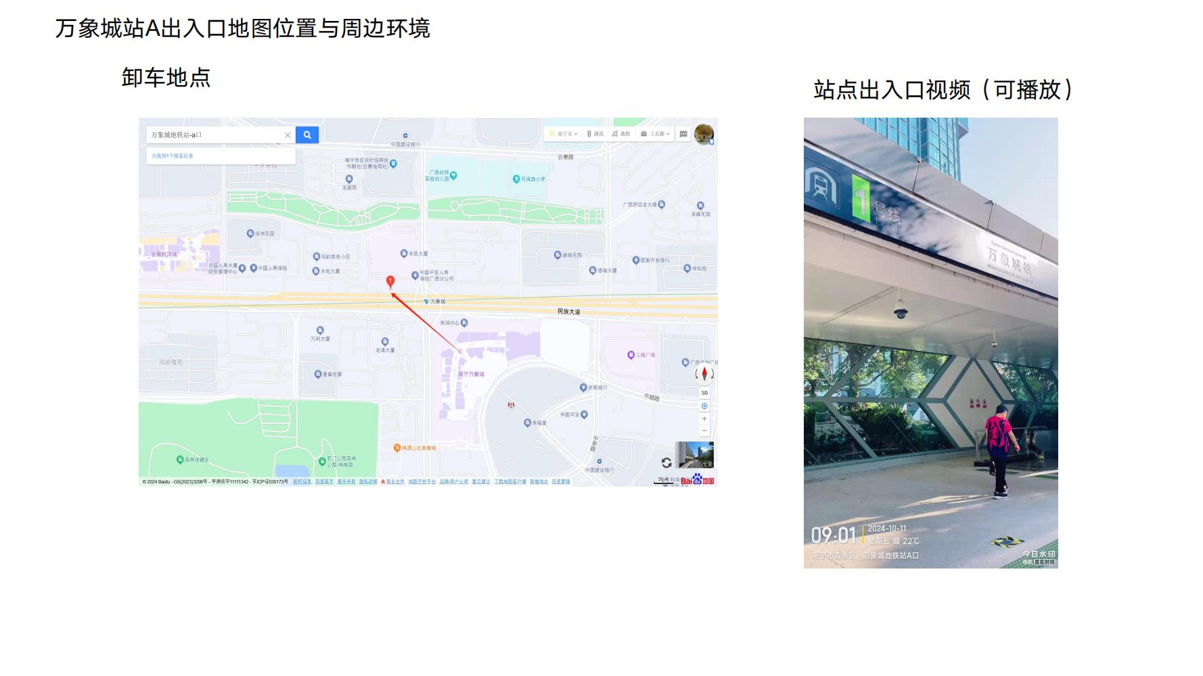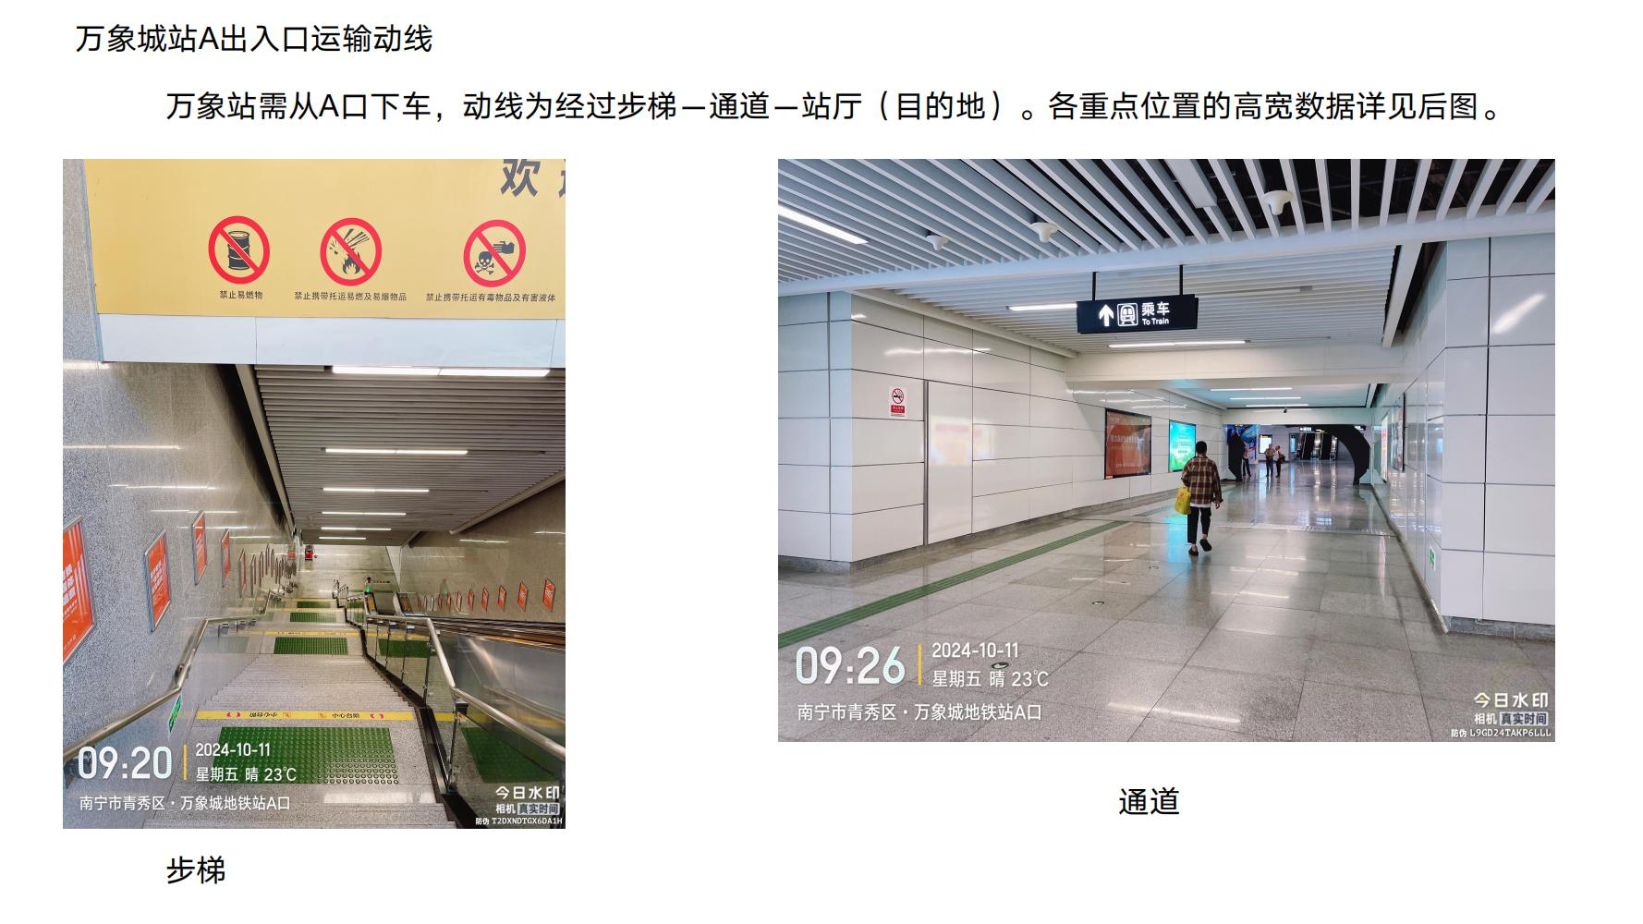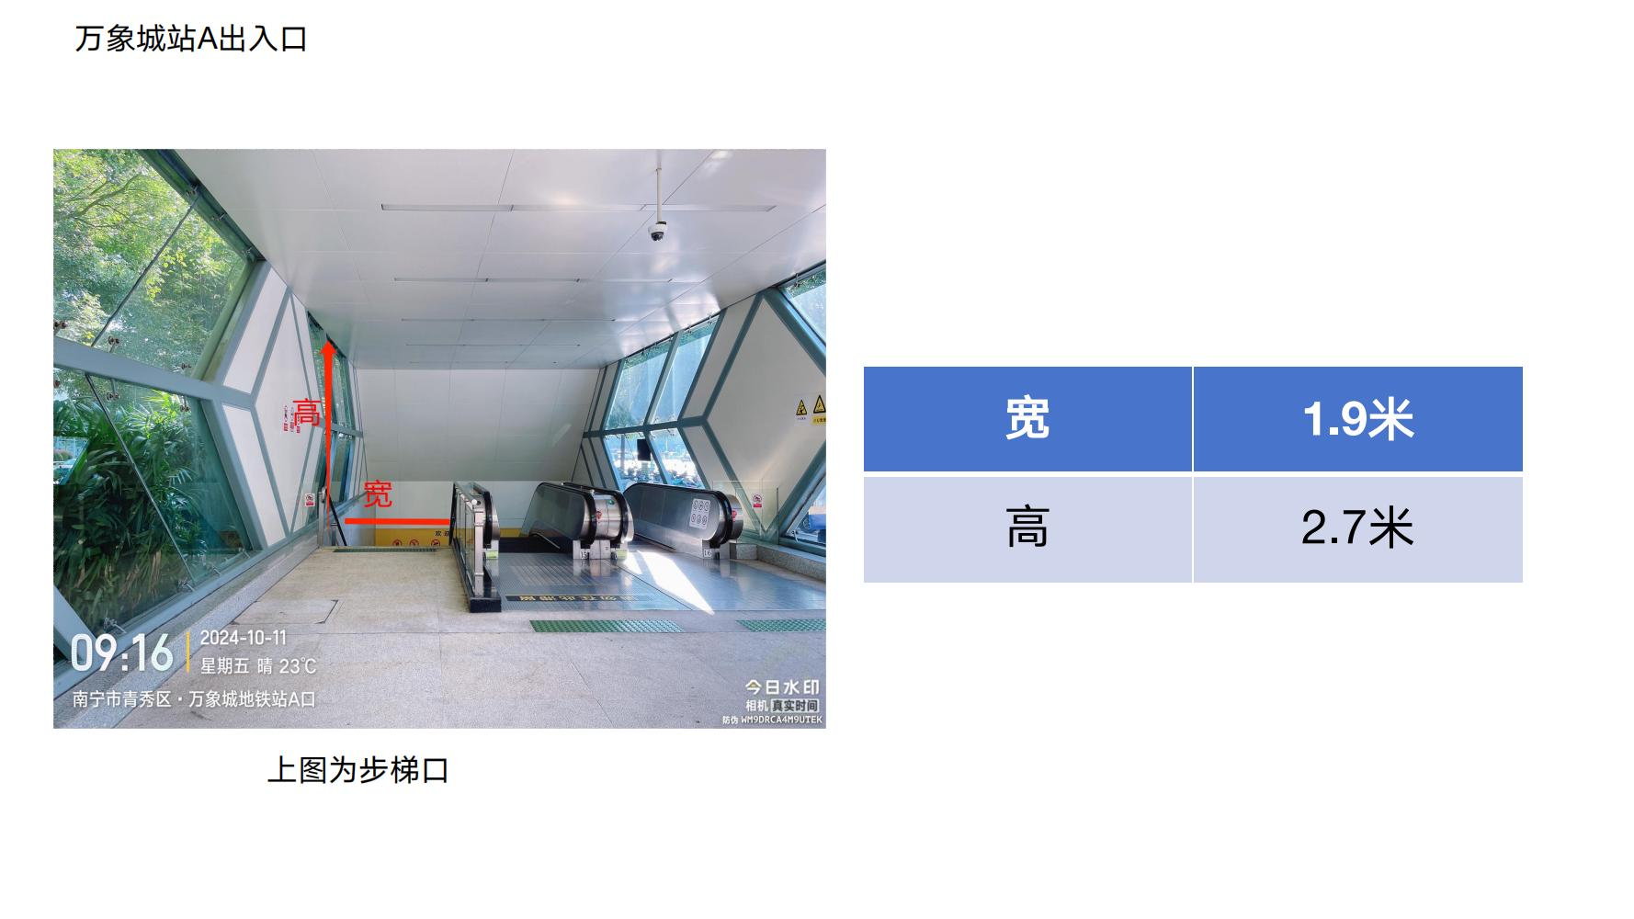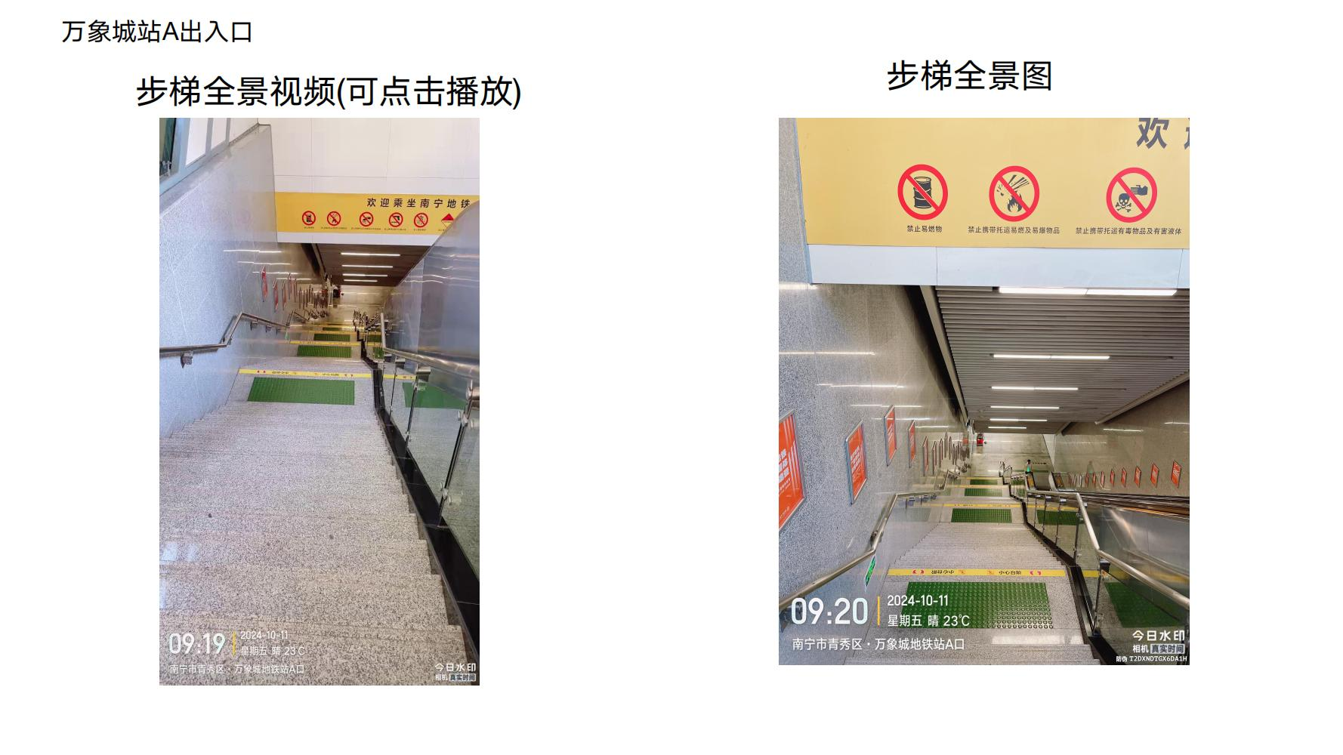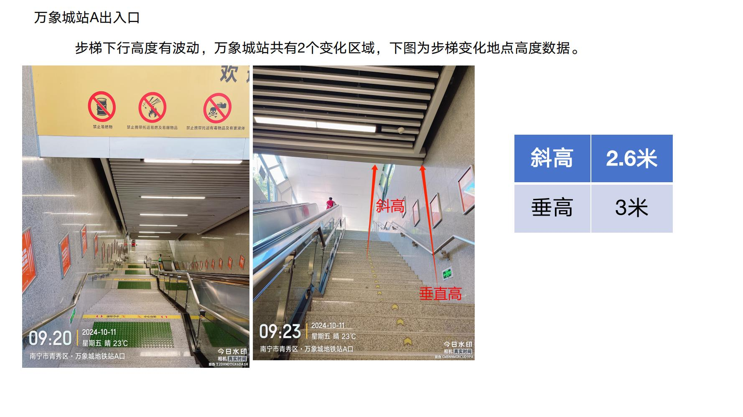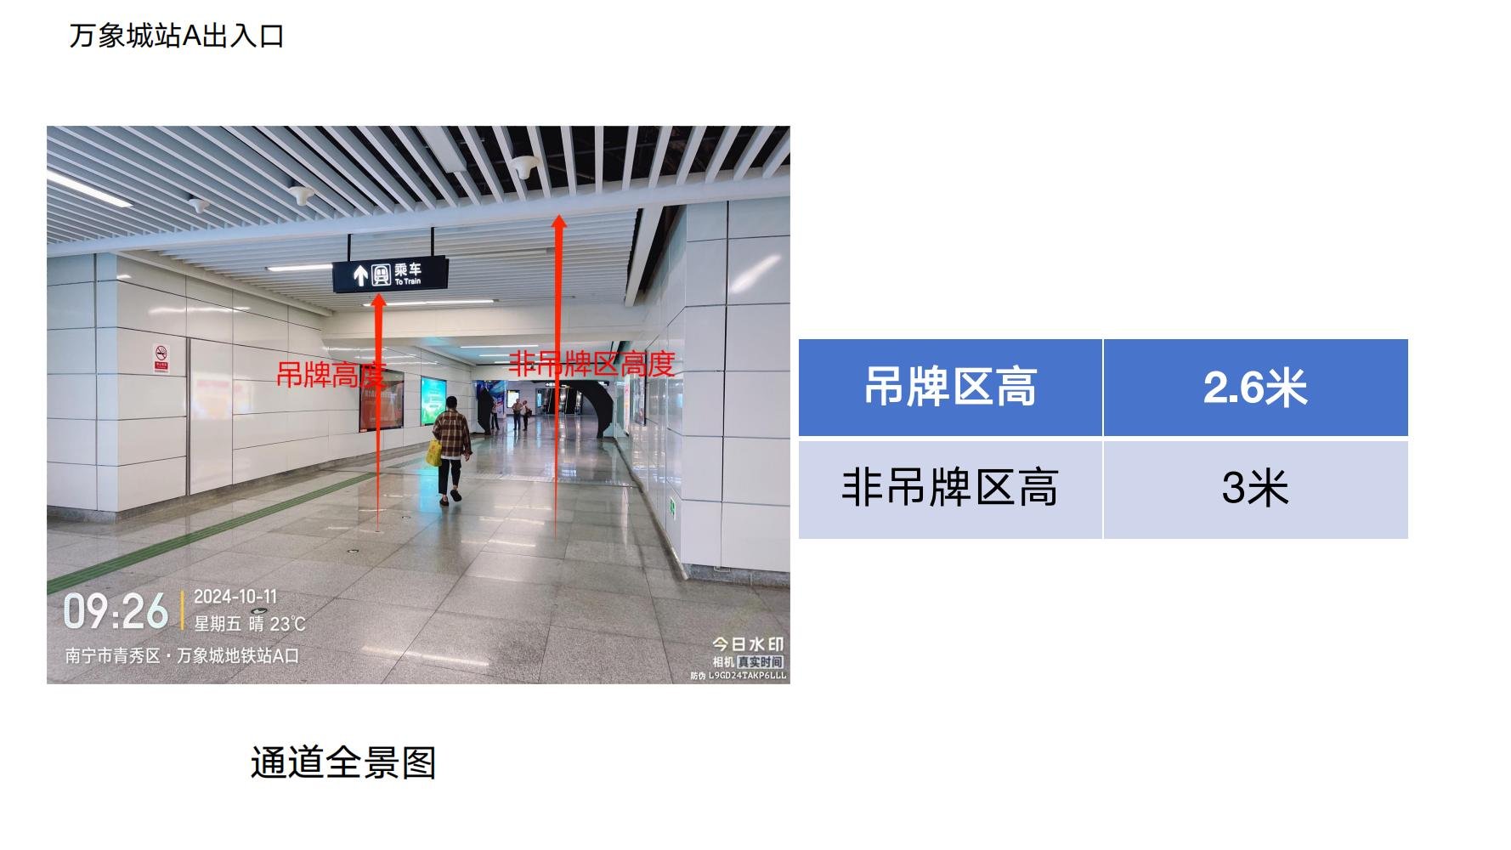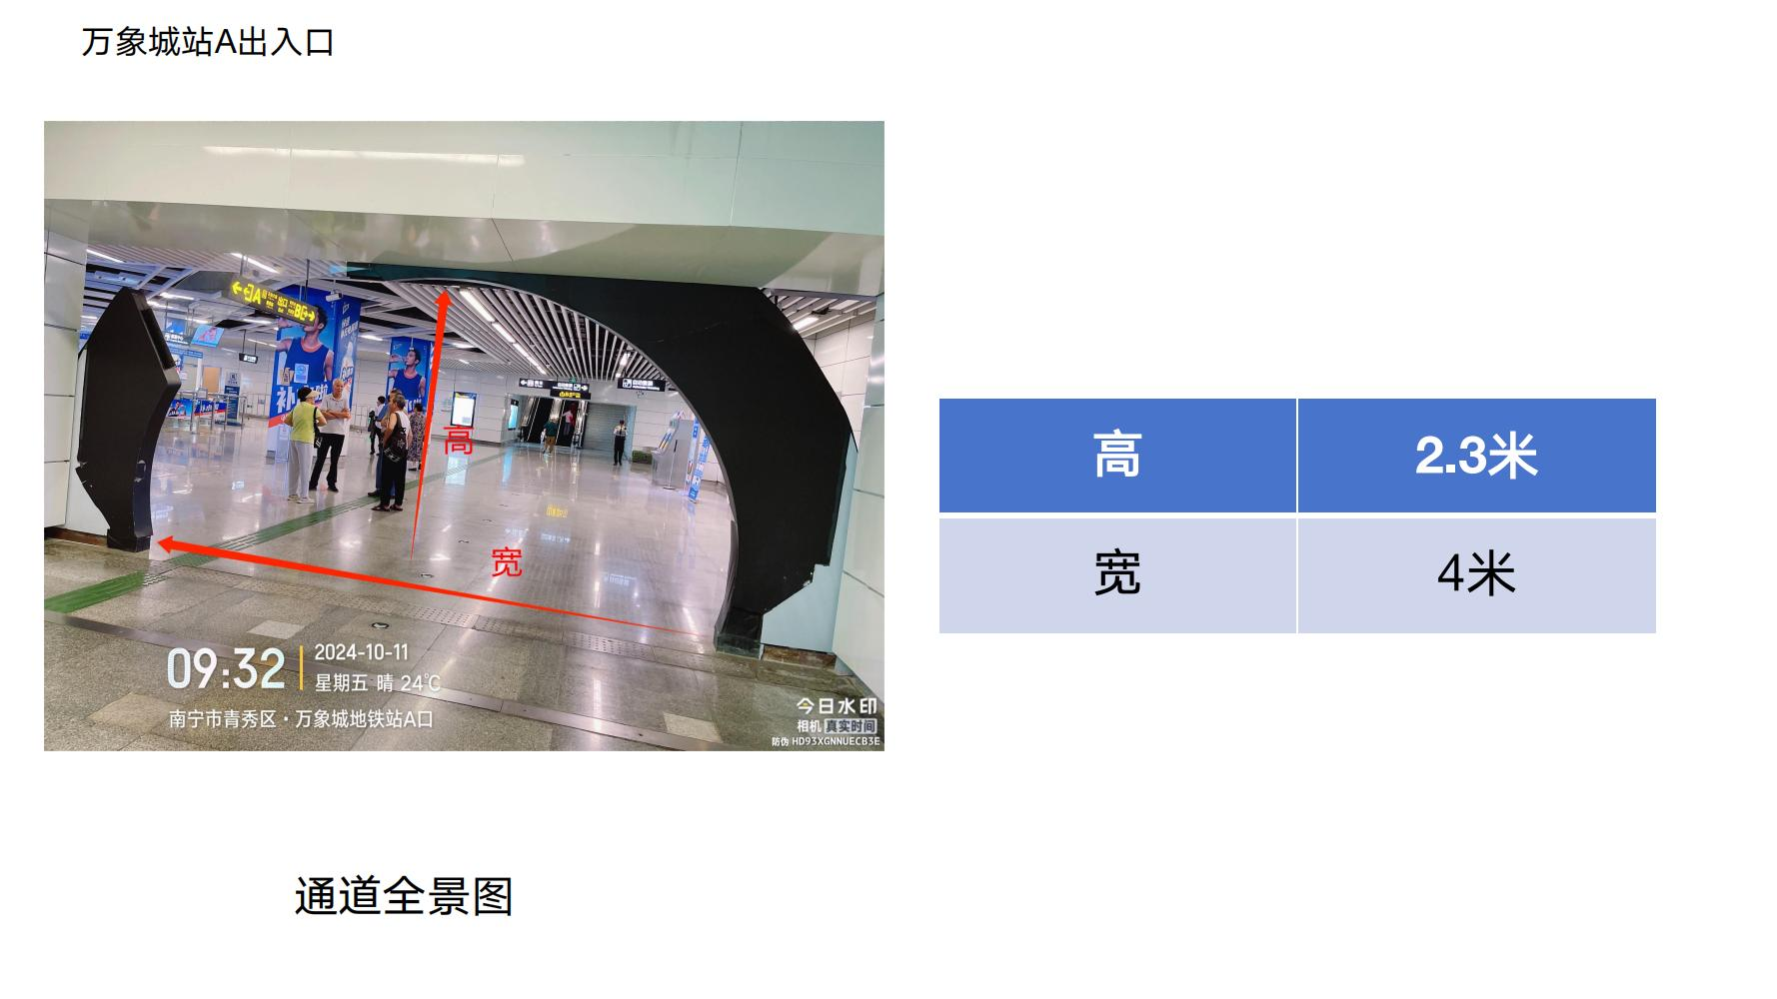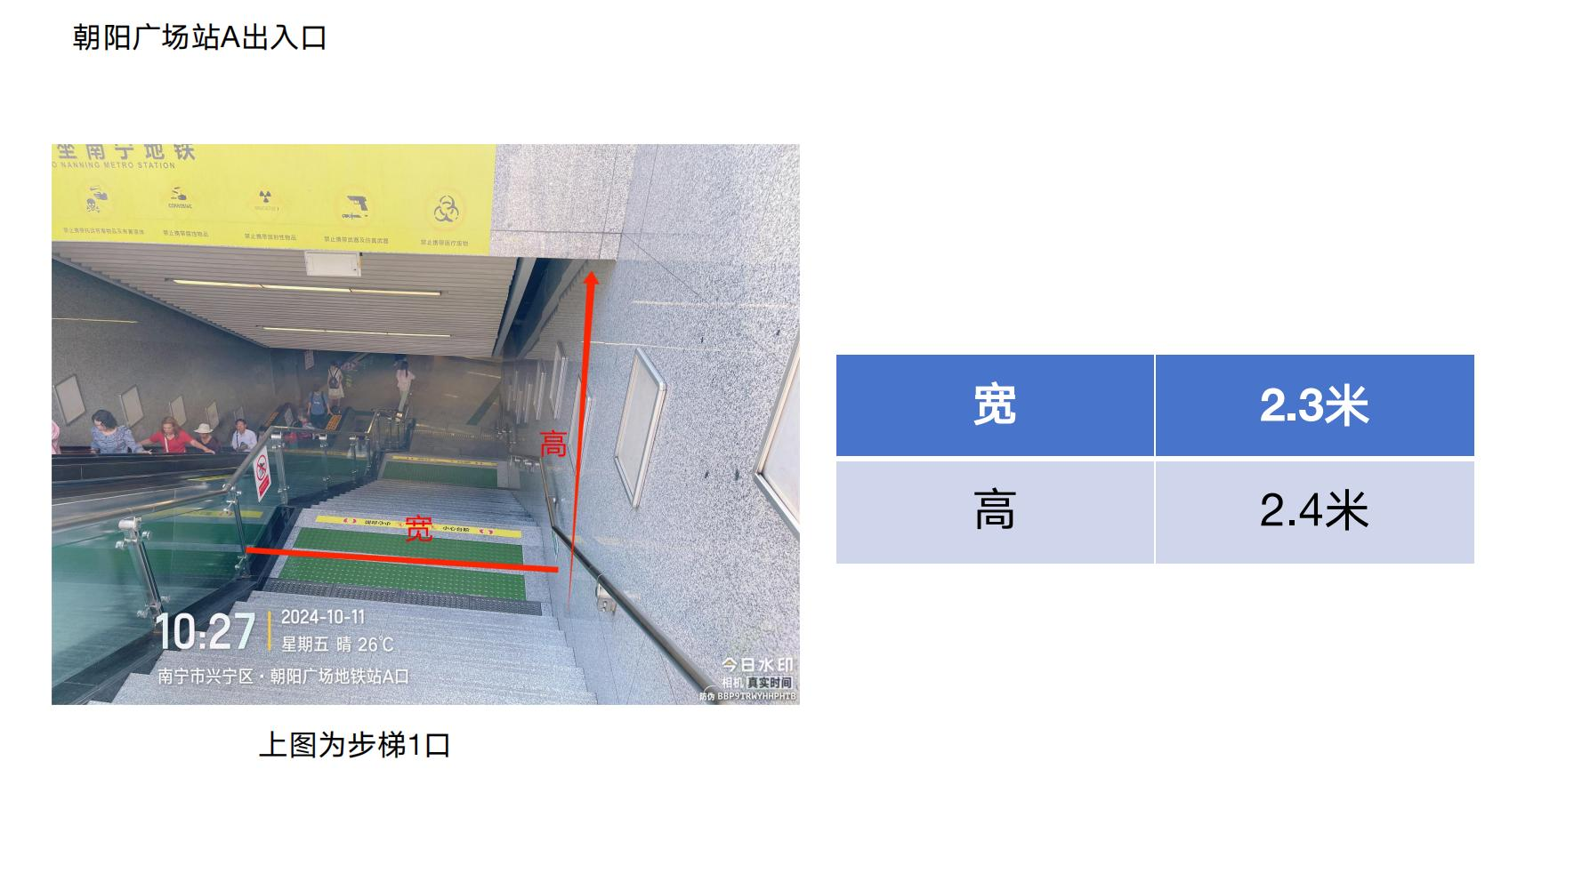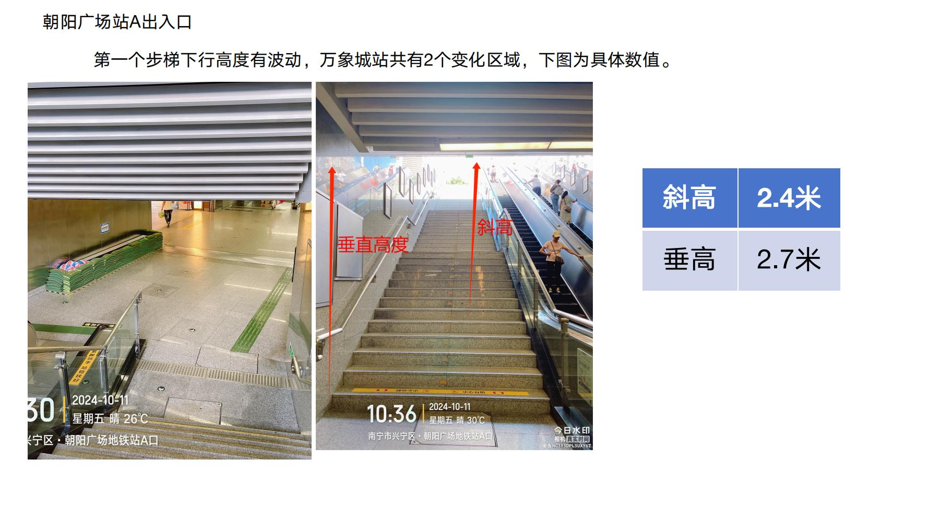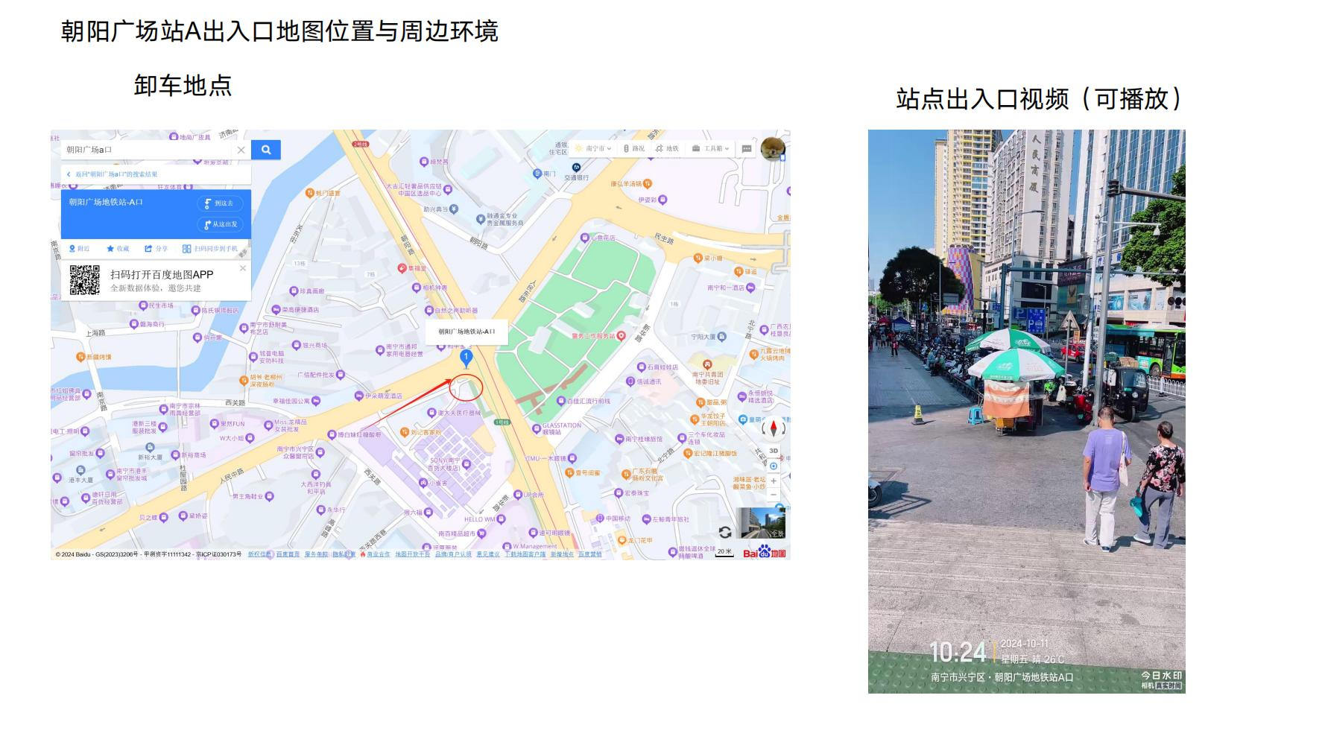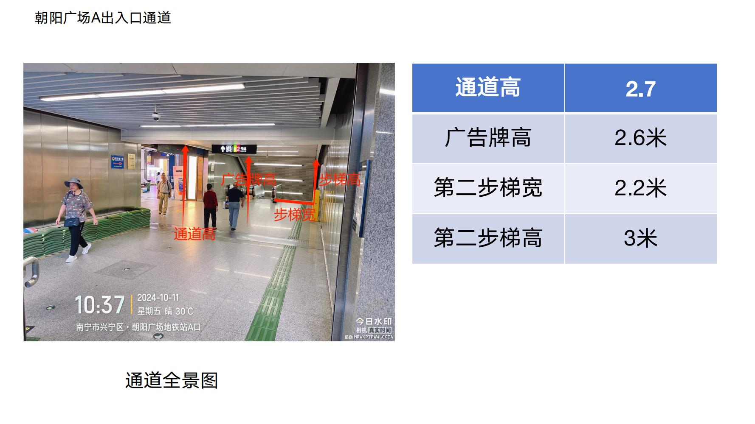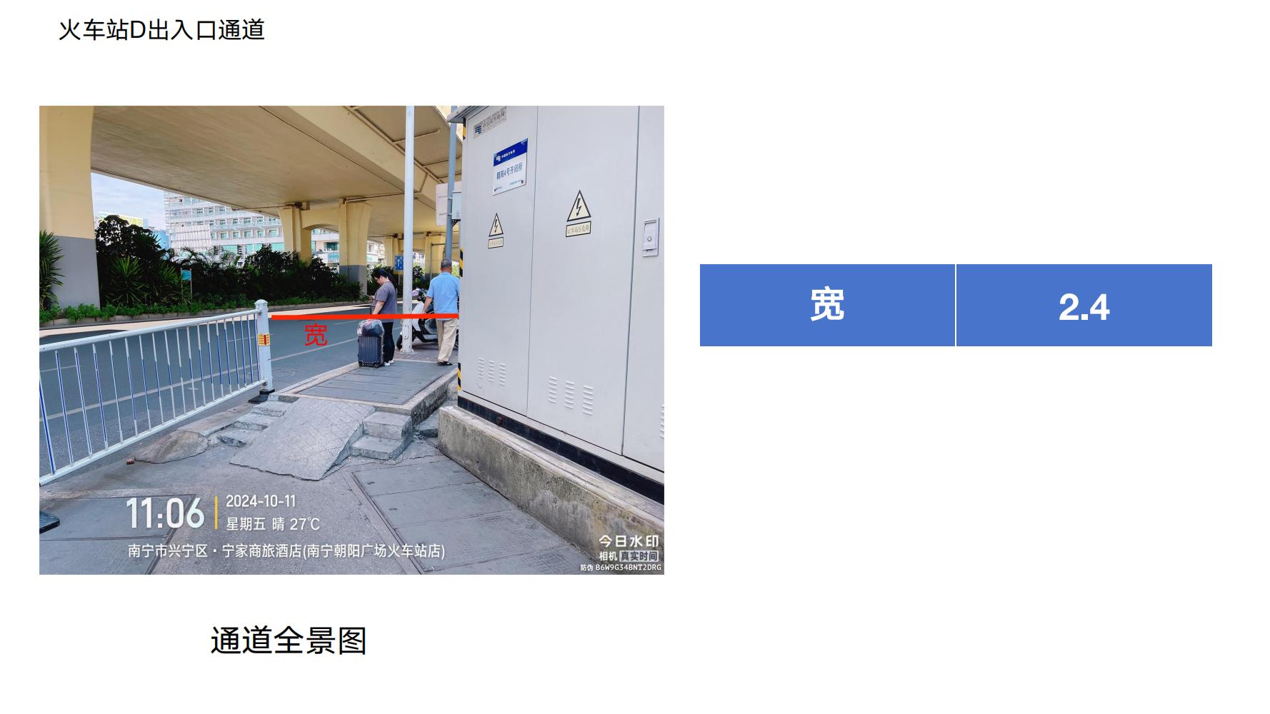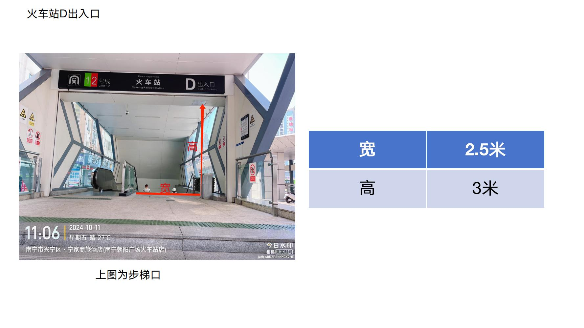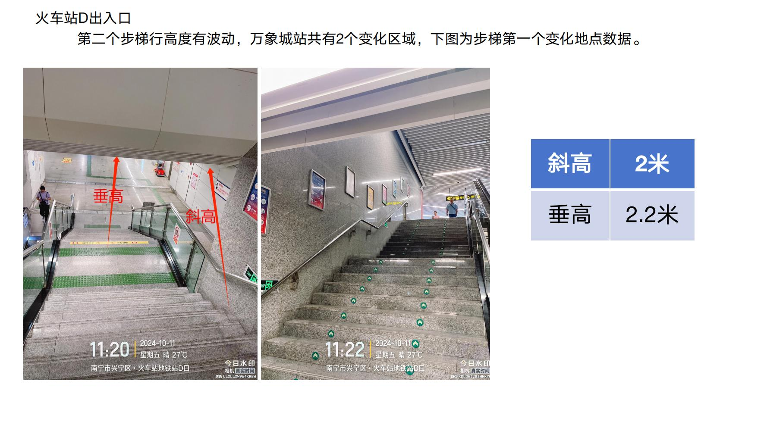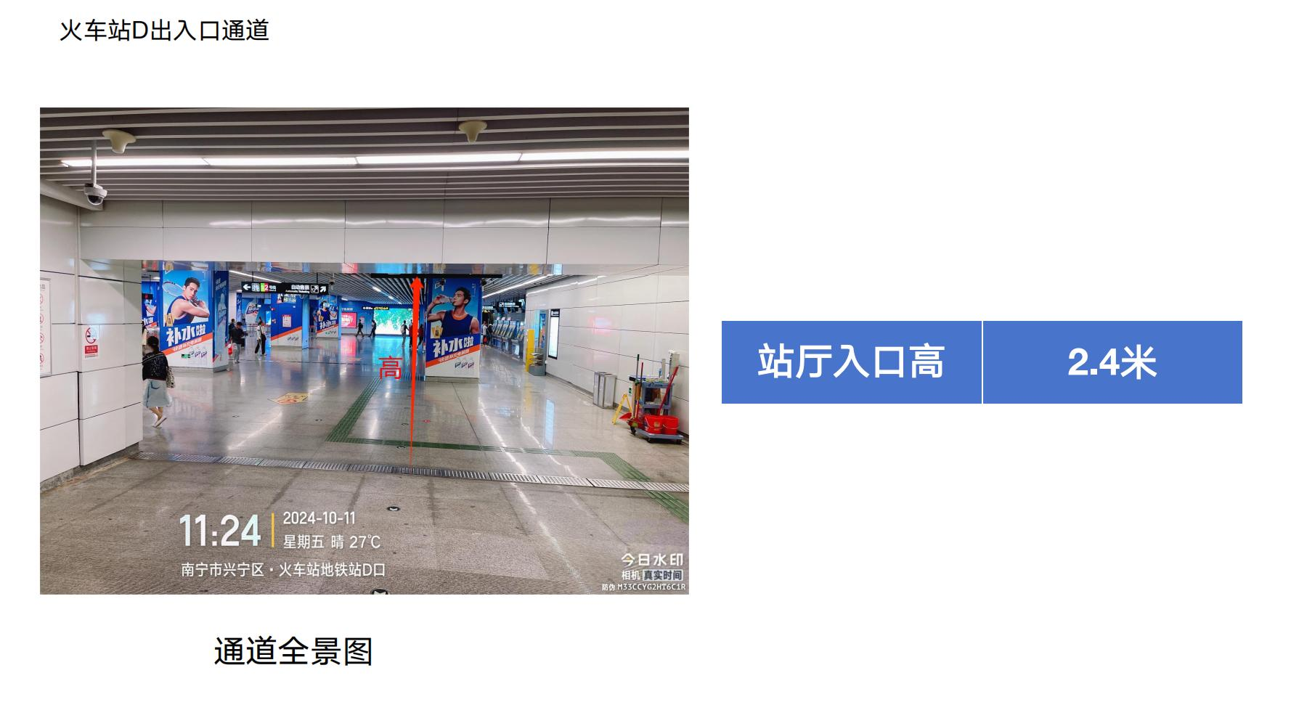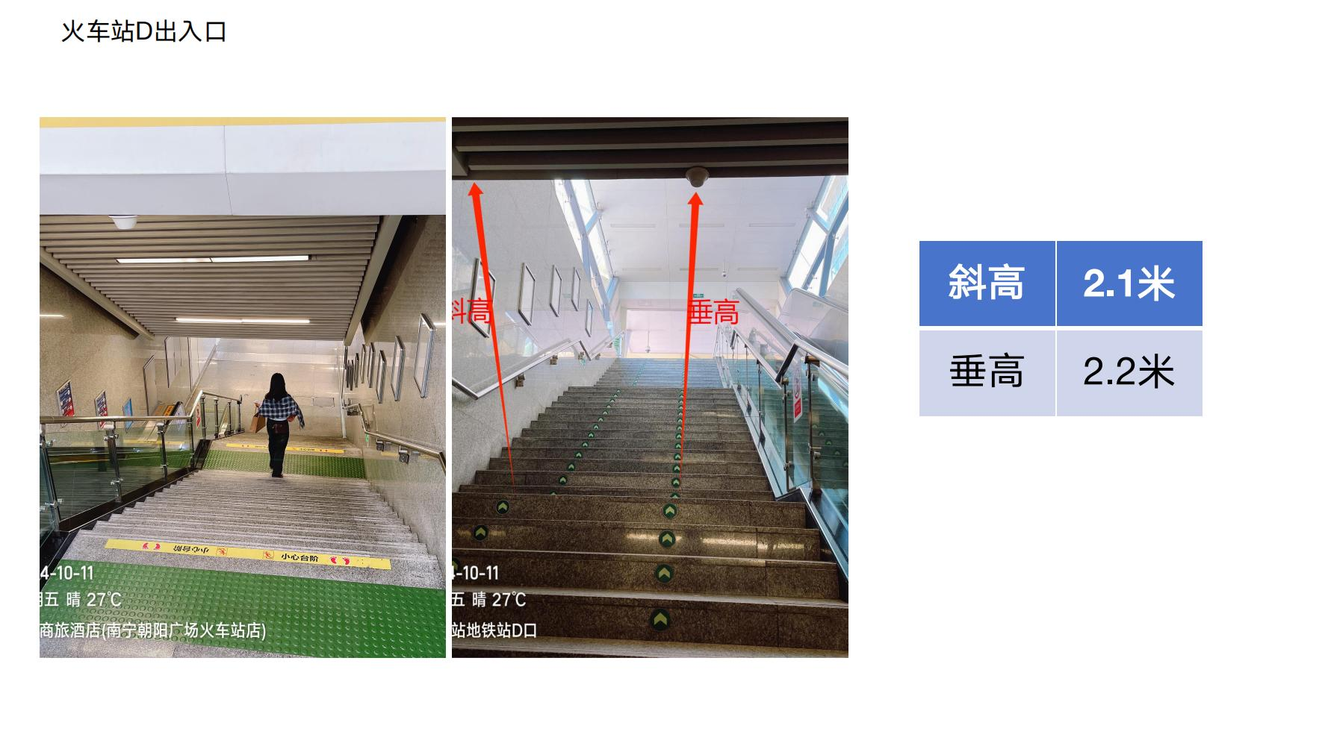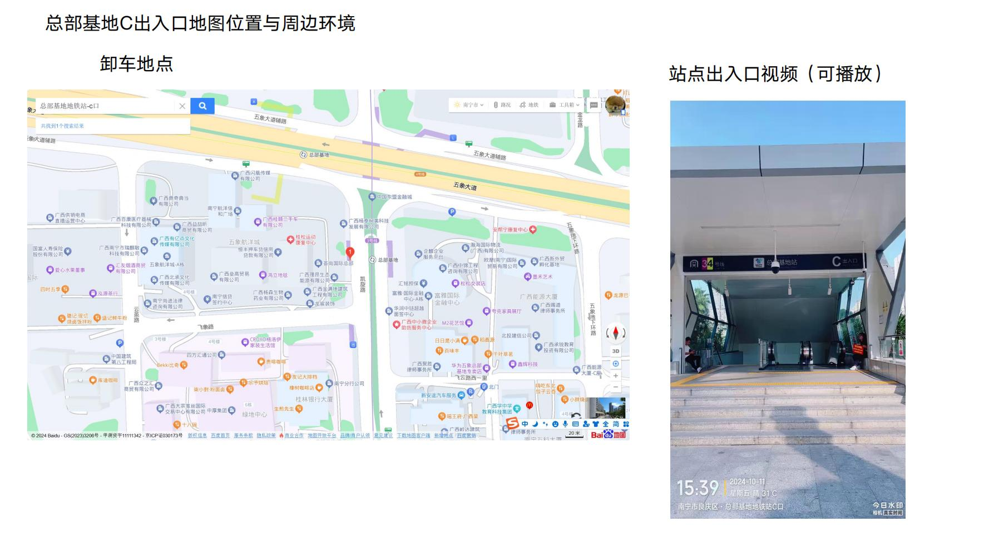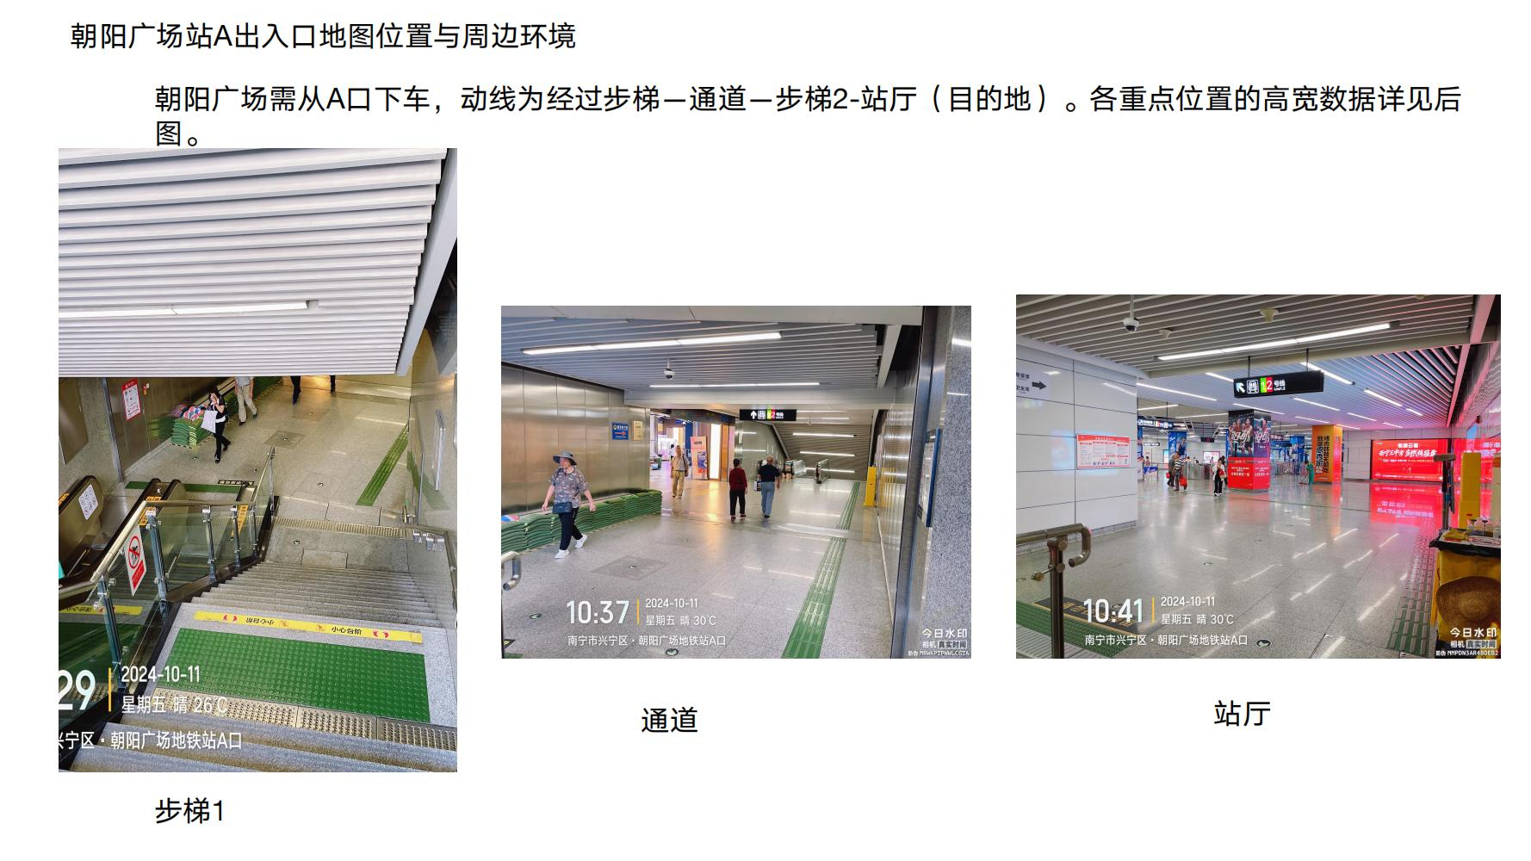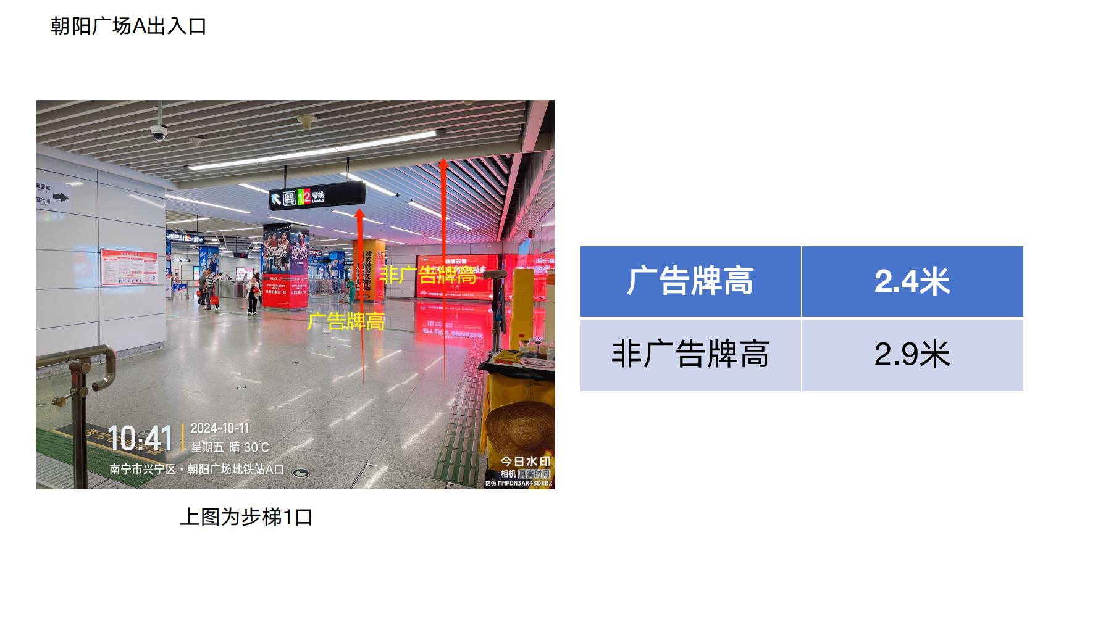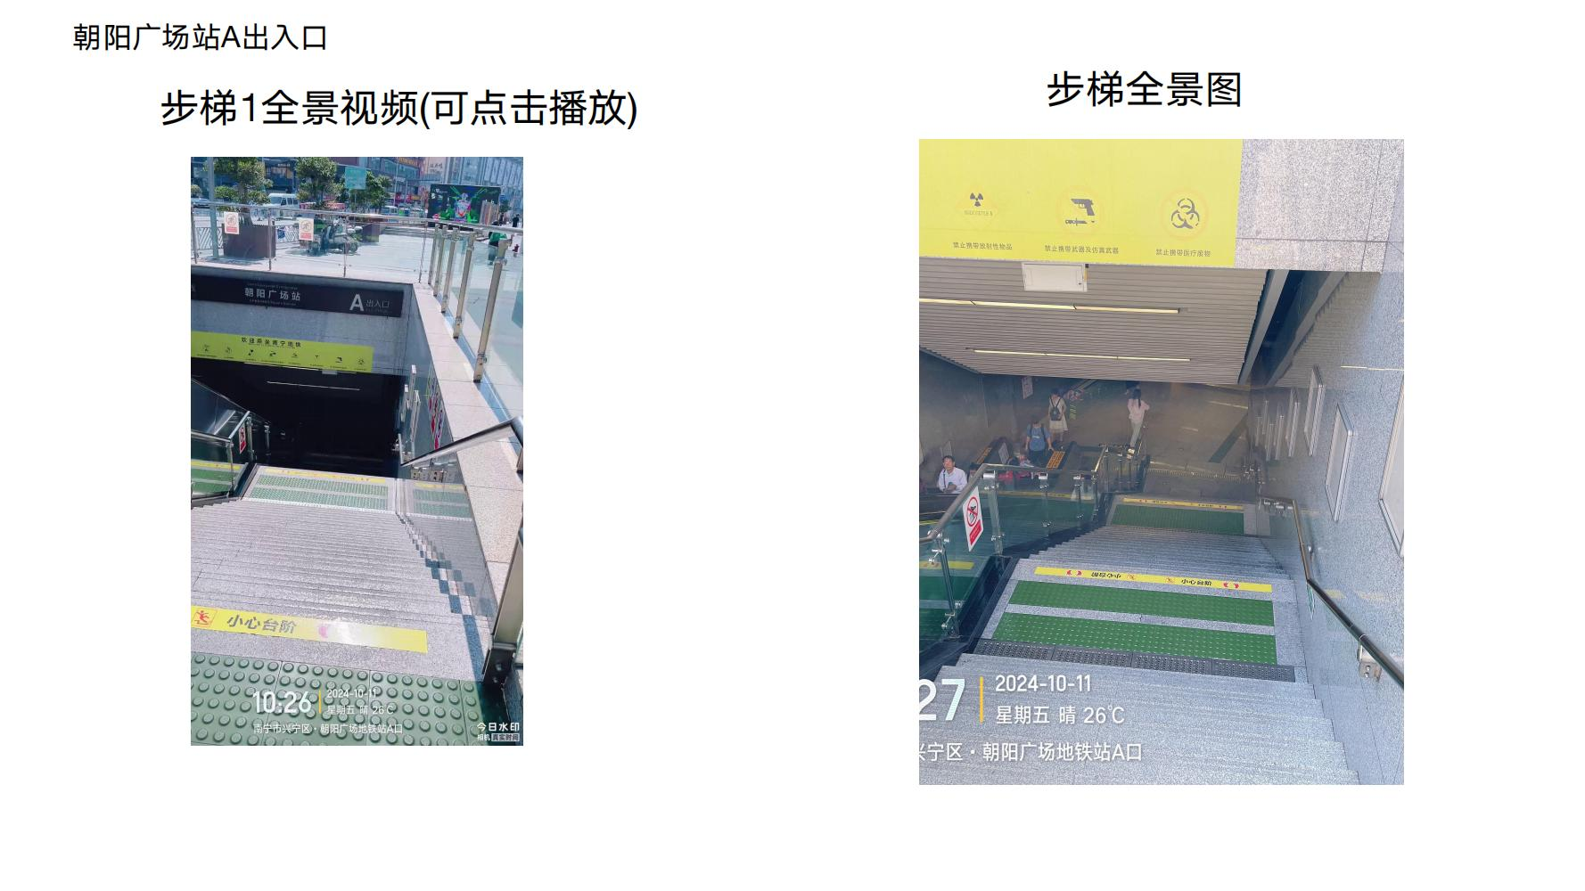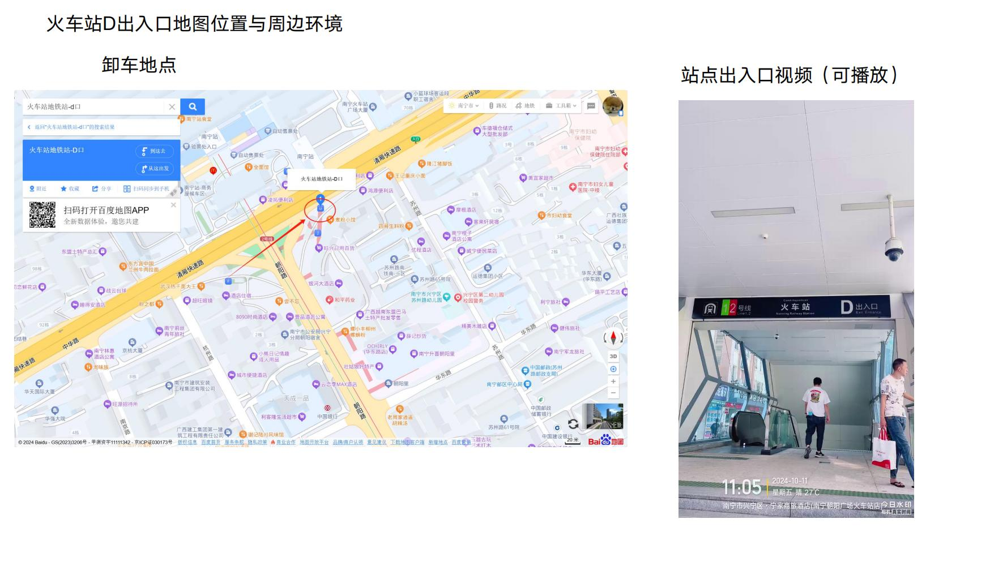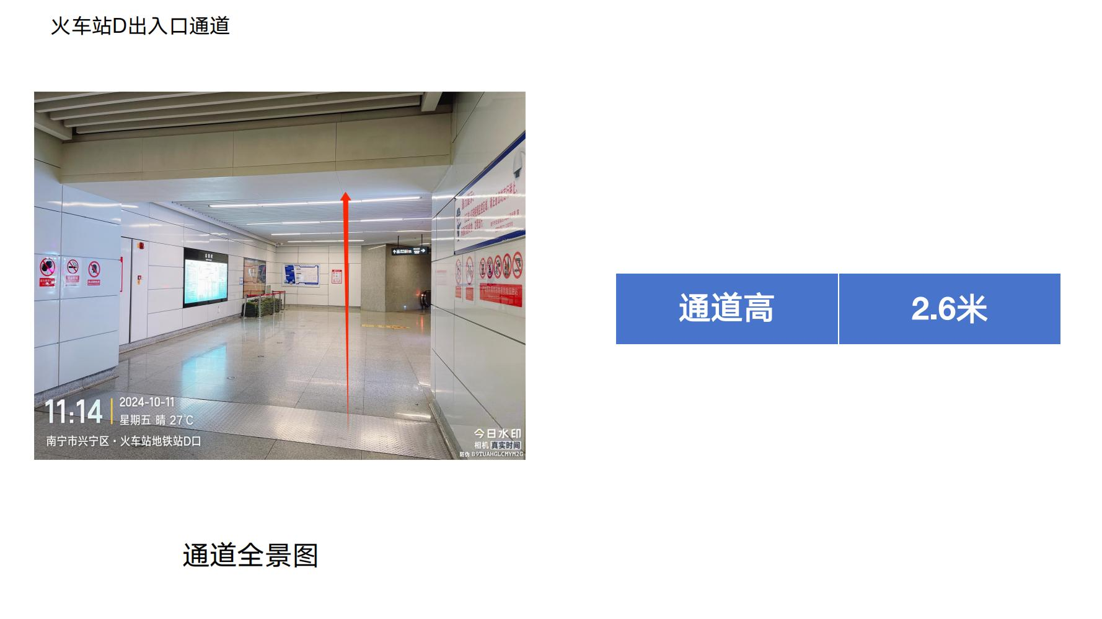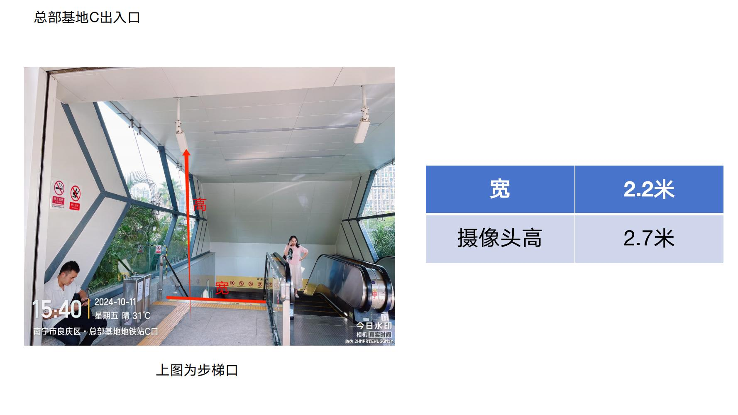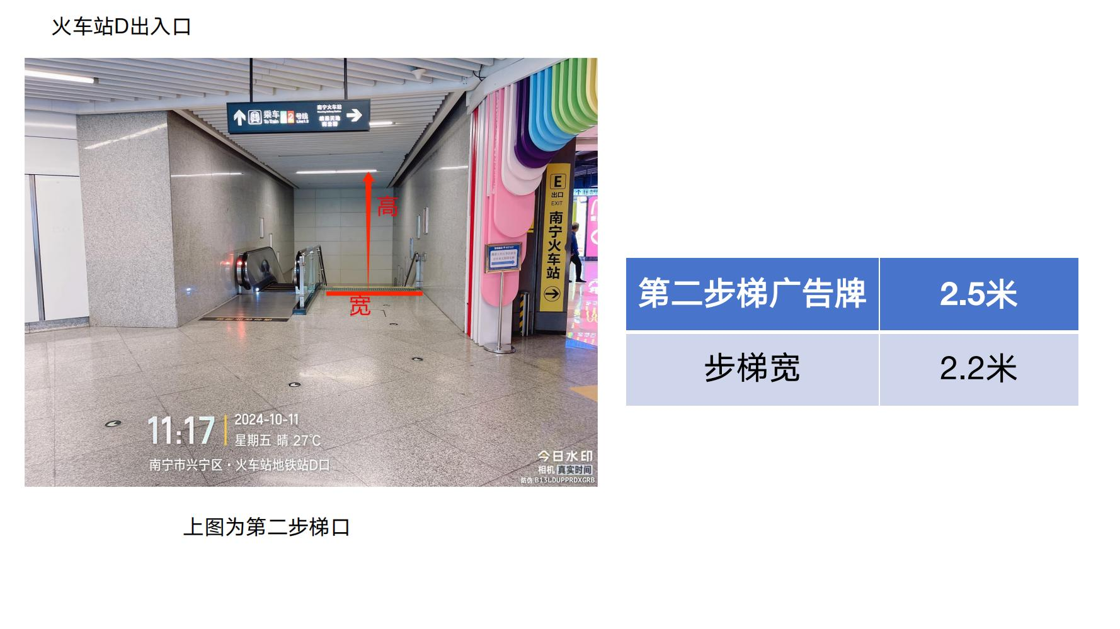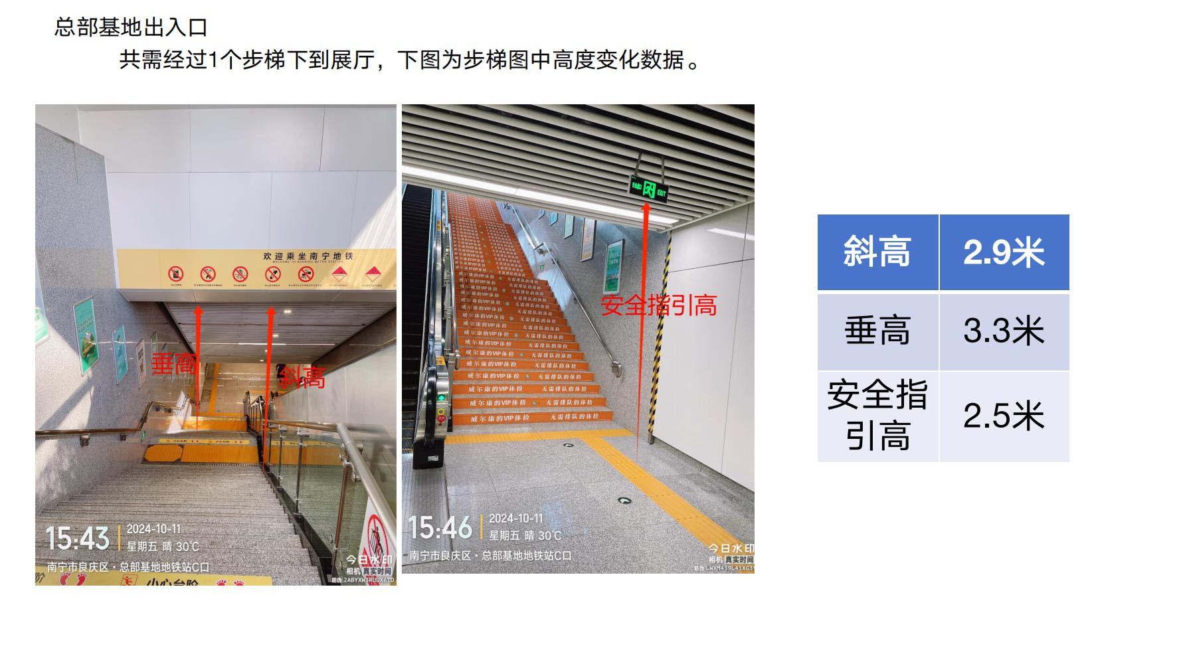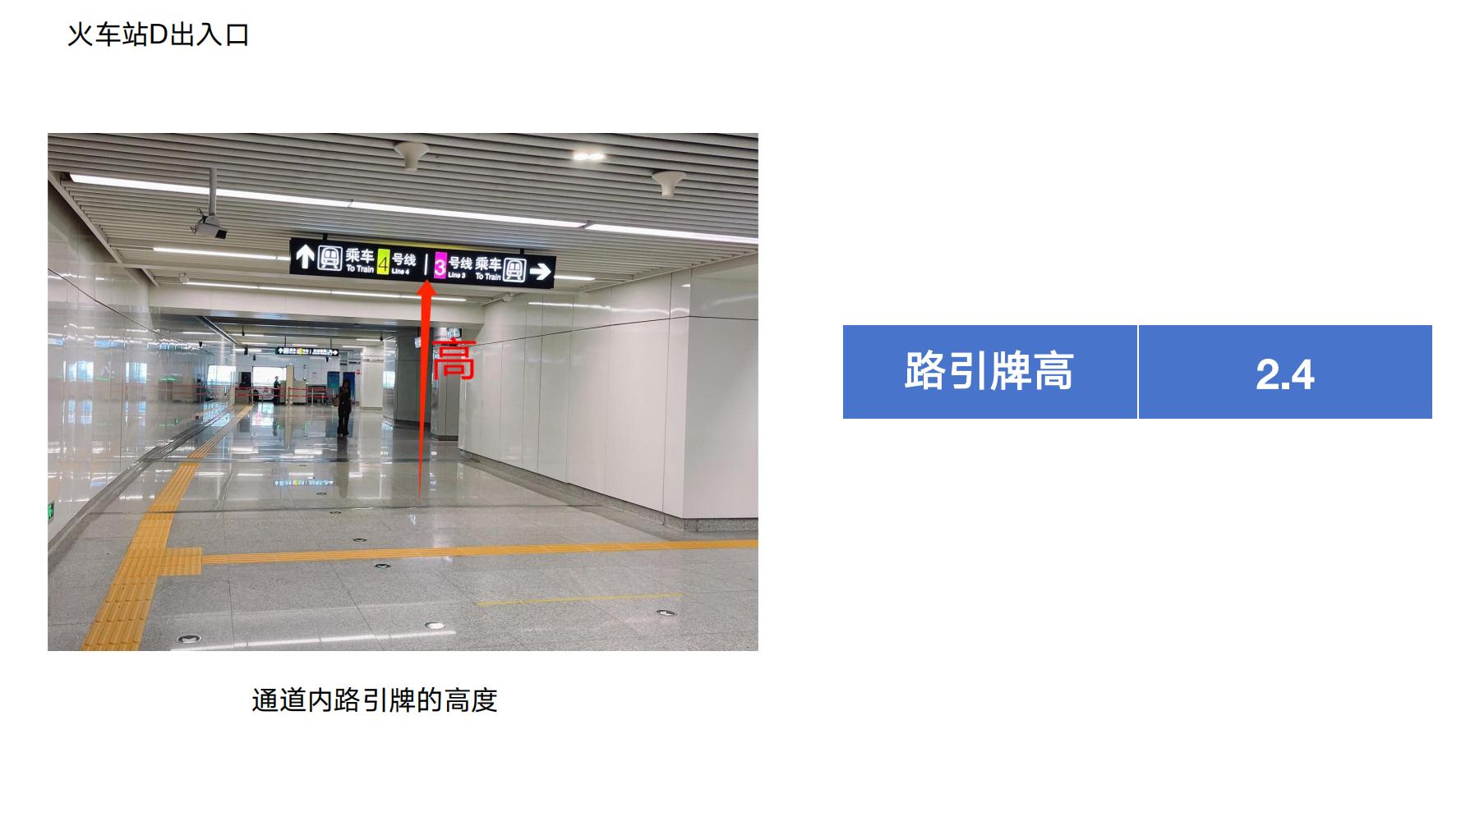
附件3.车体设计图
注：可根据实际情况进行调整。
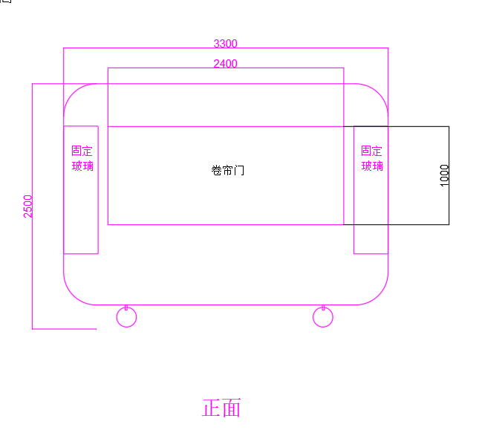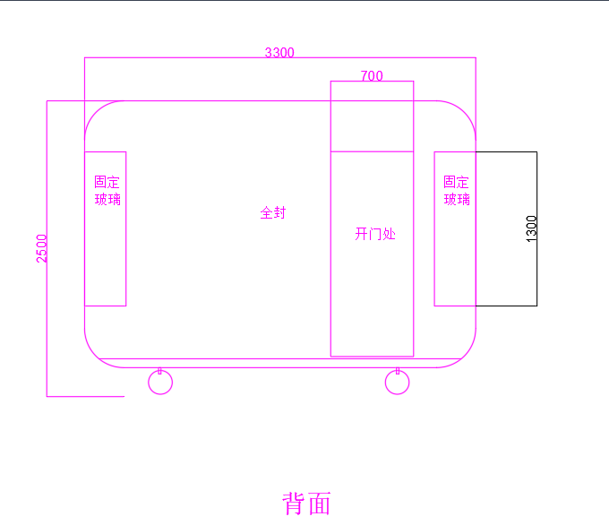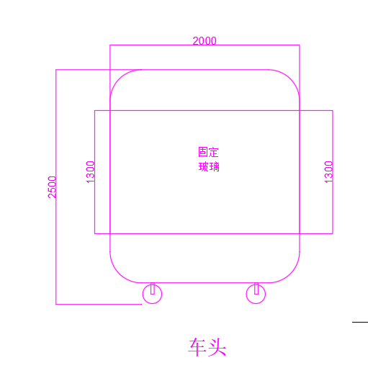
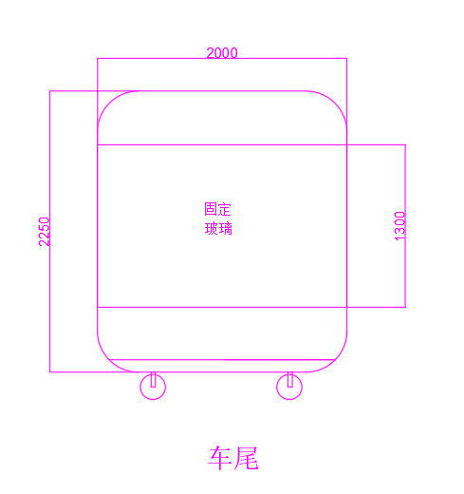

第四章 评比办法

一、综合评分办法
评比委员会首先对比选申请人进行资格审查，评比委员会对通过资格审查的比选申请人按相应的评分细则对技术部分、商务部分各自进行打分后进行汇总，比选申请人的最终得分是评比委员会每一位成员综合得分计算出来的算术平均值。
1.资格评审：对比选申请人的资格条件、比选申请文件的完整性和有效性、比选申请文件的有效期等方面进行审查。通过资格评审的比选申请文件进入技术、商务评审。
2.技术、商务评审：由比选评比委员会按照比选文件的要求，对照比选申请文件的应答进行比较，并对各比选申请文件的技术、商务内容进行评审、打分，且技术部分、商务部分由比选评比委员会讨论定档后进行打分。
3.如比选申请文件中有含义不明确，对同类问题表达不一致，或有明显的文字、数字计算错误的，评比委员会可要求比选申请人进行必要的澄清、说明或补正，并详细记录，但不得改变比选申请文件的实质内容。评比委员会对比选申请人提交的澄清、说明或补正有疑问的，可以要求比选申请人进一步澄清、说明或补正，直至满足比选评比委员会的要求。如比选申请人拒绝接受澄清、说明或补正，该报价做无效报价处理。
4. 商务报价评审应以报价口径范围一致的评审价为依据。评审价应在报价的基础上，按照下列约定的因素和方法进行计算（下述修正属于非实质性修改比选申请文件；比选申请人如拒绝下述修正的，则属重大偏差，按无效报价处理）：
（1）如果数字表示的金额和用文字表示的金额不一致时，应以文字表示的金额为准；
（2）当单价与数量的乘积与合价不一致时，以合价为准，并调整单价；
（3）当合价与报价总价不一致时，以报价总价为准，调整相关合价；
（4）评审期间，比选评比委员会不接受任何比选申请人主动提出的对报价及单价、合价的调整；
（5）其它未尽事宜，由评比委员会审议确定(如意见不一致时，以记名方式投票确定)。
5.在评审过程中，评比委员会发现投标人的报价明显低于其他投标报价，使得其投标报价可能低于其成本的，应当要求该比选申请人做出书面说明并提供相关证明材料。比选申请人不能合理说明或者不能提供相关证明材料的，由评比委员会认定该比选申请人以低于成本报价，报价不合理，其比选申请文件作无效处理。
二、总分计算公式
总分即比选申请人评分综合得分，其计算公式：
总分=商务部分得分+技术部分得分
注：各项指标的分数计算四舍五入，取小数点后两位。
评分细则
1.商务部分评分细则（满分60分）
序号 | 评分因素 | 评分标准
1 | 本项目报价评分（满分60分） | 比选申请人价格大于上控价时比选申请文件作无效处理。比选申请人价格大于上控价时比选申请文件作无效处理。  当比选申请人含税报价小于或者等于上控价时，资格审查合格的有效报价投标人在5家以上(不含5家)的:将去掉最高和最低有效报价后，有效报价的算术平均值作为评审基准价;资格审查合格的投标人在5家以下(含5家)的，取有效报价的算术平均值作为评审的基准价。  评审时以经评审的基准价为最高分，采用内插法计算，比选申请人报价每高于基准价 1% 的扣0.6分:每低于基准价1%的扣0.3分，扣完即止。

2.技术部分评分细则（满分40分）
序号 | 评分因素 | 评分标准
1 | 车体业绩表（满分10分） | 比选申请人2022年1月1日至今提供车体采购服务的业绩6项及以上得2分，每增加1项业绩加1分，最高得10分。（提供合同复印件体现合同对方名称、双方印章及签订时间，涉及到商业秘密的内容可以隐去）
2 | 外观设计产品专利（满分5分 | 比选申请人自身拥有的外观设计产品专利，每增加1份证明加2分，最高得5分，如果没有提供为0分。
3 | 9001质量管理体系认证（满分3分 | 比选申请人自身具备9001质量管理体系认证证书，如拥有得3分，如果没有为0分。
4 | 拥有CE安全合格标志认证（满分2分） | 比选申请人自身拥有CE安全合格认证（ 欧洲共同体安全合格认证标志），有得2分，没有为0分。
5 | 生产周期（满分10分） | 比选申请人明确生产周期，大于40个自然日不得分；小于等于40个自然日大于35个自然日得2分；小于等于35个自然日大于30个自然日得4分；小于等于30个自然日大于25个自然日得6分；小于等于25个自然日大于20个自然日得8分；小于等于20个自然日得10分。
6 | 服务方案（满分10分，主要从设计服务、生产服务、运输服务、售后服务） | 一档（0-3分）：服务方案不够全面，设计、生产服务较差，运输服务内容不够合理，可实施性较差，售后服务一般。
6 | 服务方案（满分10分，主要从设计服务、生产服务、运输服务、售后服务） | 二档（3.1-6分）：服务方案较全面，设计、生产服务较好，服务方案科学合理，有较强的可实施性，售后服务较好。
6 | 服务方案（满分10分，主要从设计服务、生产服务、运输服务、售后服务） | 三档：6.1-10分：服务方案详细全面，设计、生产服务全面，服务方案科学合理，有较强的可实施性，售后服务较好工作重点突出 ，针对性强。

第五章 中选标准

评比委员会将按照综合得分由低到高进行排序，得分最高的排名第一（当综合得分相同时，按报价由低到高顺序排列；综合得分且报价相同的，按照技术部分得分由高到低顺序排列，如意见不一致时，以记名方式投票并按照多数评审意见确定）。若排名第一的中选候选人自愿放弃资格或由于不可抗力的原因不能按合同规定履约的，则推荐排名第二的中选候选人，以此类推。

